Instructivo para la Carga de Información en el Módulo de Riesgos del Sistema de Apoyo a los Procesos de Planeación y Control de la Gestión Strategos



Elaborado por:

Ing. Armando Fantin

Contenido

Objeto del Manual y del Módulo de Riesgos 3

Forma de Acceso y Estructura del Módulo de Riesgos 4

Parametrización del Módulo de Riesgos 8

Tabla de Calificaciones del Riesgo 8

Tabla de Probabilidades de Riesgos 11

Tabla de Impactos de Ocurrencia de Riesgos 14

Tabla de Causas de Riesgos 17

Tabla de Tipos de Riesgos 20

Tabla de Efectividad de los Controles 23

Tabla de Tipos de Respuestas al Riesgo 26

Tabla de Procesos y Subprocesos 29

Proceso de Evaluación de Riesgos asociado a un Proceso / Subproceso 38

# 

# Objeto del Manual y del Módulo de Riesgos

El objeto del presente instructivo es brindar a los usuarios una herramienta que les permita realizar paso a paso la configuración del módulo de Riesgos del Strategos.

El módulo de Riesgos del Strategos tiene como objetivo permitir a los usuarios gestionar los riesgos que se pueden presentar en un proceso – subproceso o área de la organización, de manera de poder identificar los elementos que pueden ocasionar problemas que impidan que las organizaciones realicen sus funciones y cumplan con su misión.

El módulo permitirá la identificación de los factores de riesgos dentro de cada proceso y subproceso o área de una organización, priorizar estos factores, formular las acciones correctivas y de mitigación, ejecutar estas acciones con miras a reducir el efecto o impacto de estos factores de riesgo. Dado el alcance que fue contratado por la Procuraduría General de la Nación, solo se desarrollaron las funciones de parametrización del módulo, la creación de ejercicios de evaluación de riesgos y la identificación de factores de riesgo por proceso / subproceso o área de la Procuraduría, las funcionalidades de formulación y ejecución de las acciones de mitigación de riesgos no forman parte de este desarrollo, podrán ser desarrolladas más adelante a solicitud de la Procuraduría.

# Forma de Acceso y Estructura del Módulo de Riesgos

Desde la pantalla principal del Strategos, en la barra de procesos del sistema, haga CLIC sobre el ícono riesgos.

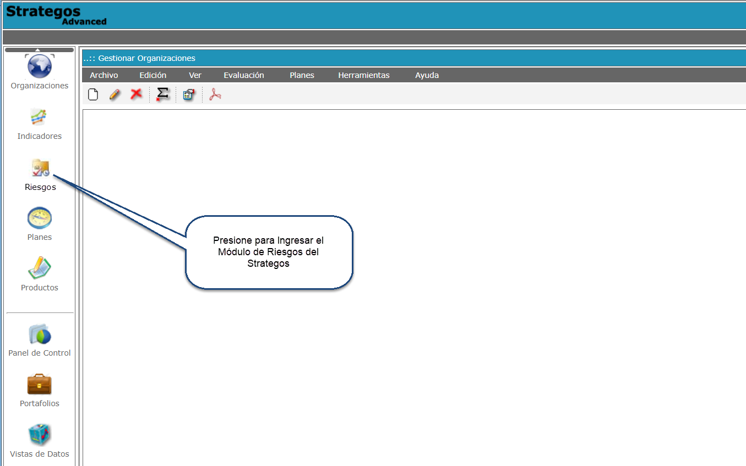

Al seleccionar el ícono de riesgos en la barra de procesos del Strategos, el sistema le presentará la siguiente pantalla: Pantalla Principal del Módulo de Riesgos.

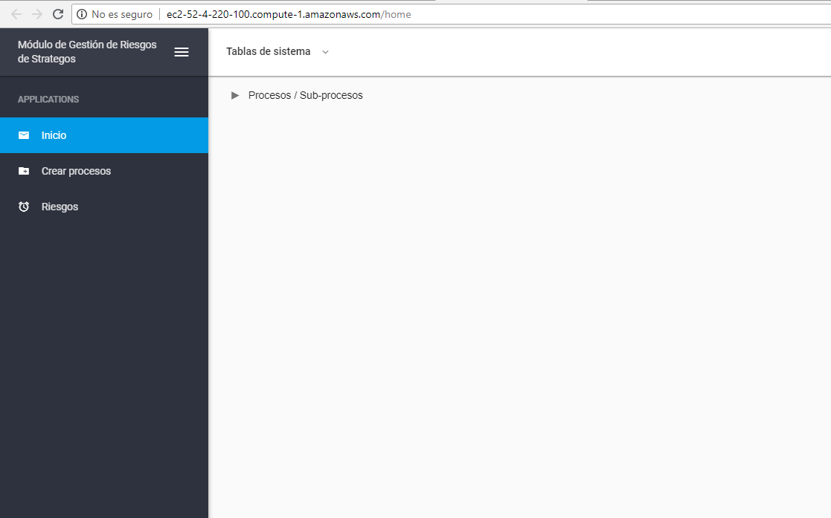

Así como el Strategos su foco son los ámbitos organizacionales (árbol de organizaciones), en el Módulo de Riesgos el foco es los PROCESOS – SUB PROCESOS, ya que los ejercicios de identificación de riesgos se realizan por proceso y subproceso.

A continuación se describe la estructura y alcance del módulo de riesgos.

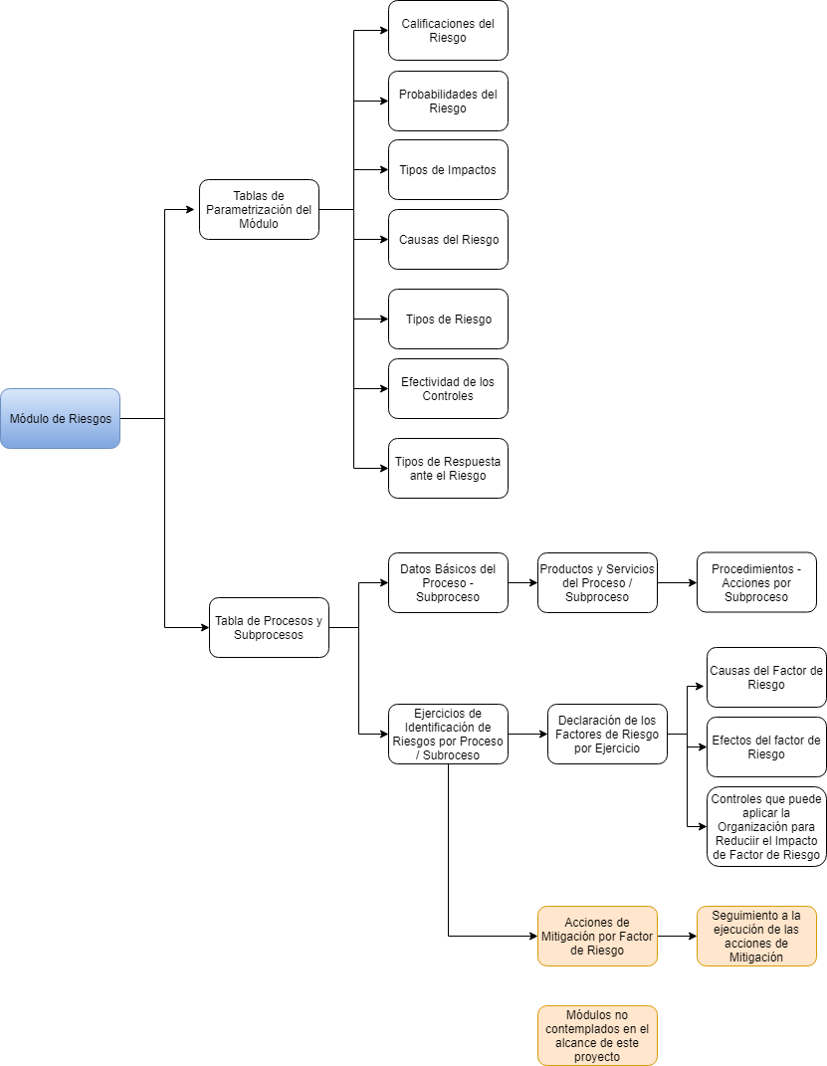

Paso 1) Parametrizar las tablas

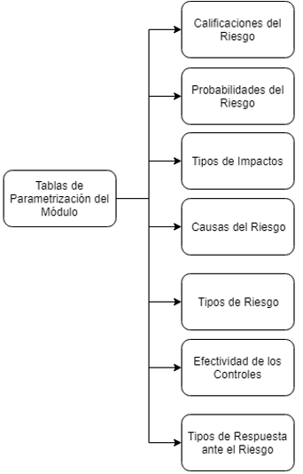

Paso 2) Parametrizar los Procesos y Subprocesos que se ejecutan en la Organización

Paso 3) Crear el Ejercicio de Identificación de Factores de Riesgo para un Proceso o Subproceso.

Paso 4) Para cada ejercicio crear los factores de riesgo. Generar los mapas de Riesgo por ejercicio – proceso y subproceso.

Fin del proceso de Formulación de Factores de Riesgo, para una siguiente fase se pueden desarrollar los siguientes pasos: Paso 5) Identificación de acciones correctivas y de mitigación de los factores de riesgo. Paso 6) Formulación de las acciones de mitigación de riesgo, por factor identificado en el ejercicio y Paso 7) Ejecución y seguimiento a la ejecución de las acciones de mitigación.

# Parametrización del Módulo de Riesgos

Antes de poder modelar los factores de riesgos para un subproceso de la Organización, es necesario parametrizar el conjunto de tablas básicas descritas en el diagrama anterior.

Tabla de Calificaciones del Riesgo: cuando el usuario ingresa al sistema un factor de riesgo, el sistema calcula un puntaje del factor, en función de la probabilidad de ocurrencia de las causas del riesgo y de los impactos de los efectos del factor; dependiendo del rango de valores de este puntaje, se orienta al usuario sobre los posibles cursos de acción a tomar.

En esta tabla se define la cualificación del factor de riesgo y la posible acción a tomar, en función del rango de los puntajes obtenidos en la declaración del factor de riesgo. A continuación se describen algunas cualificaciones que pueden ser ingresadas al módulo a título de ejemplo.

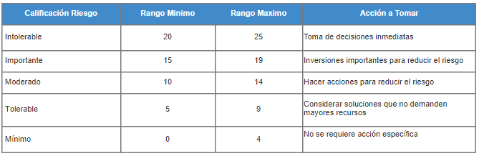

Para ingresar las calificaciones de riesgos, seleccione la opción:

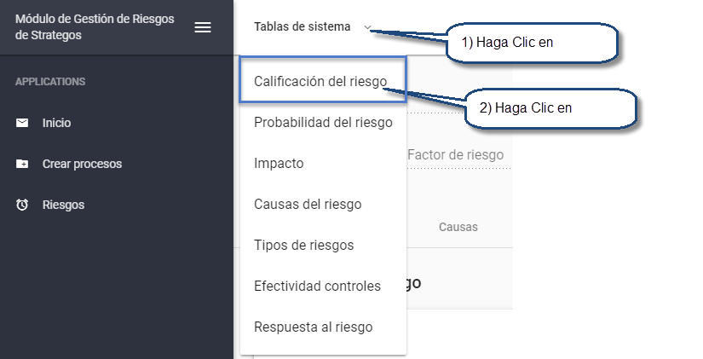

El sistema le desplegará el visor de las calificaciones de riesgo:

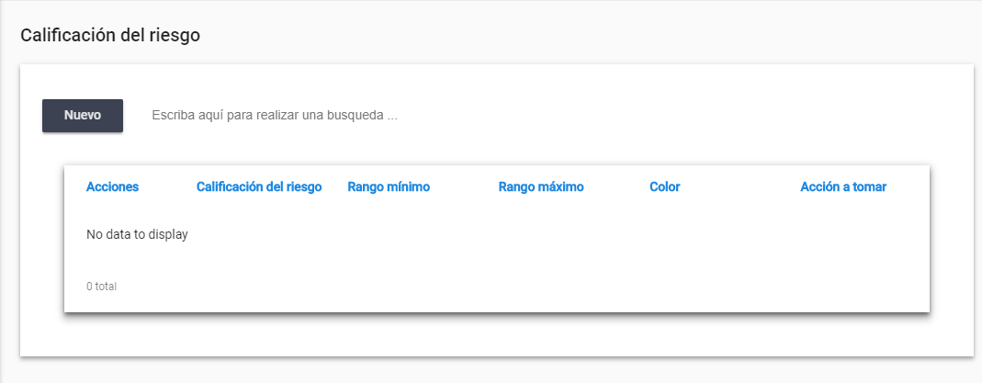

En el visor se le presentarán las calificaciones de riesgos que se han registrado hasta el momento, el visor aparece vacío ya que no hay información en la base de datos.

Presione el botón  para agregar un nuevo registro en la tabla. El sistema le presentará la siguiente ventana:

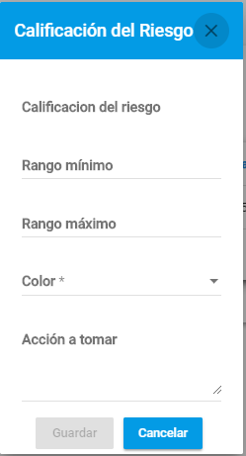

Ingrese los valores que se le solicitan y presione el botón  o si desea salir de la ventana presione el botón .

Todos los campos en pantalla son de entrada obligatoria.

Por ejemplo:

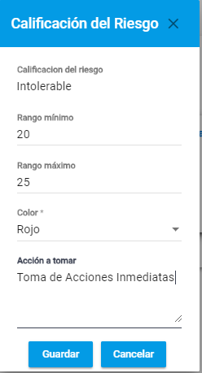

Todos los campos son obligatorios.

Al presionar el botón  se graba el registro en la base de datos y se le presenta de nuevo la pantalla de creación de registros vacía para que ingrese un nuevo registro. Si ya no desea continuar con la carga, presione el botón , el sistema cerrará la ventana y le mostrará el visor de Cualificaciones de Riesgo., con el registro creado.

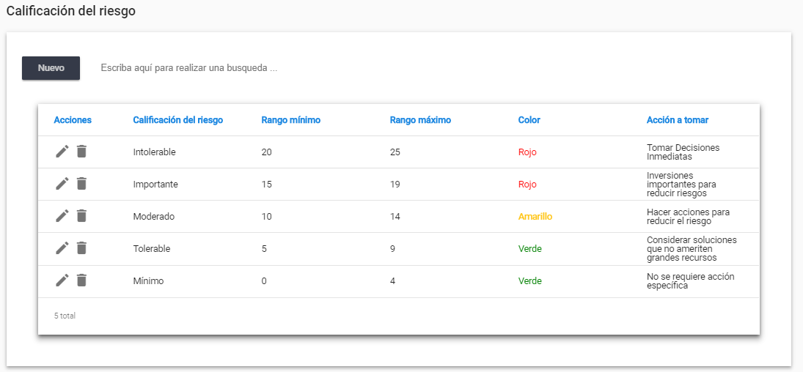

Si desea editar o modificar el registro creado, presione el ícono  que se encuentra en la fila del visor que corresponde al registro que desea modificar.

Si desea eliminar un registro creado, presione el ícono  que se encuentra en la fila del visor que corresponde al registro que desea eliminar.

Tabla de Probabilidades de Riesgos: Esta tabla es utilizada para asignar las probabilidades de ocurrencia de las causas de los factores de riesgo y también para calcular la probabilidad de ocurrencia de un factor de riesgo.

A continuación, se describen algunas probabilidades que pueden ser ingresadas al módulo a título de ejemplo.

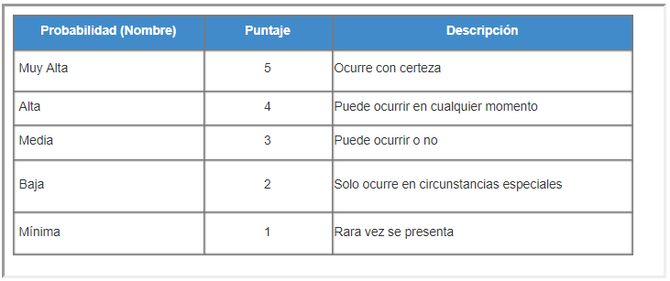

Para ingresar las probabilidades de riesgos, seleccione la opción:

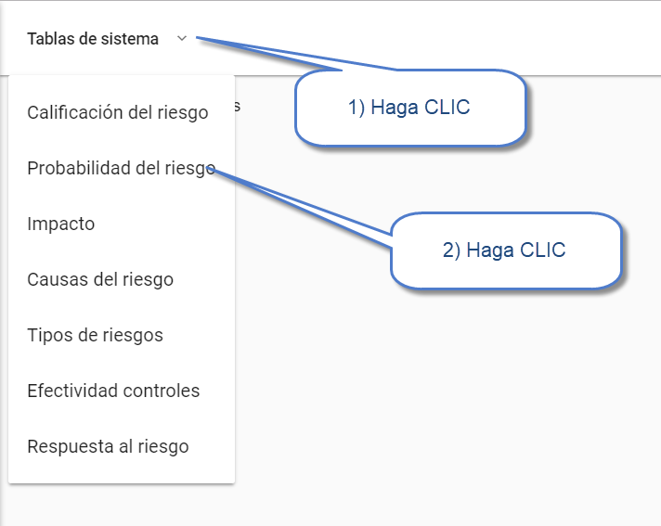

El sistema le desplegará el visor de las calificaciones de riesgo:

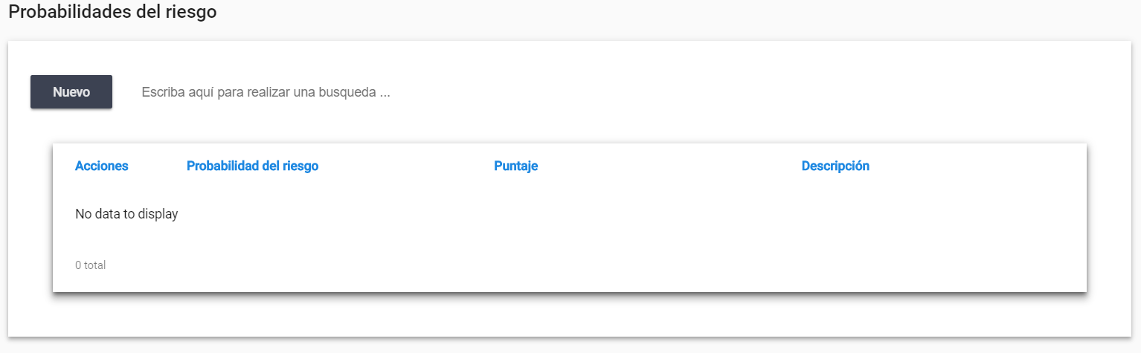

En el visor se le presentarán las probabilidades de riesgos que se han registrado hasta el momento, el visor aparece vacío ya que no hay información en la base de datos.

Presione el botón  para agregar un nuevo registro en la tabla. El sistema le presentará la siguiente ventana:

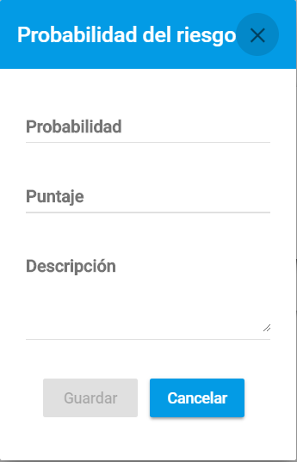

Haga CLIC sobre el nombre del campo en pantalla, para que el sistema le permita ingresar la información. Ingrese los valores que se le solicitan y presione el botón  o si desea salir de la ventana presione el botón 

Por ejemplo:

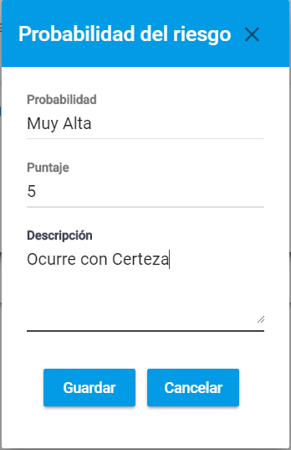

Al presionar el botón  se graba el registro en la base de datos y se le presenta de nuevo la pantalla de creación de registros vacía para que ingrese un nuevo registro. SI ya no desea continuar con la carga, presione el botón , el sistema cerrará la ventana y le mostrará el visor de Probabilidades del Riesgo., con el registro creado.

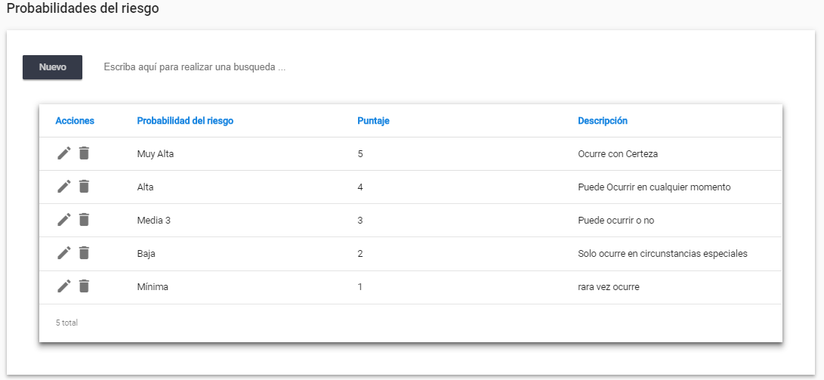

Si desea editar o modificar el registro creado, presione el ícono  que se encuentra en la fila del visor que corresponde al registro que desea modificar.

Si desea eliminar un registro creado, presione el ícono  que se encuentra en la fila del visor que corresponde al registro que desea eliminar.

Tabla de Impactos de Ocurrencia de Riesgos: Esta tabla es utilizada para asignar los impactos de la ocurrencia de los factores de riesgo.

A continuación, se describen algunos impactos que pueden ser ingresados al módulo a título de ejemplo.

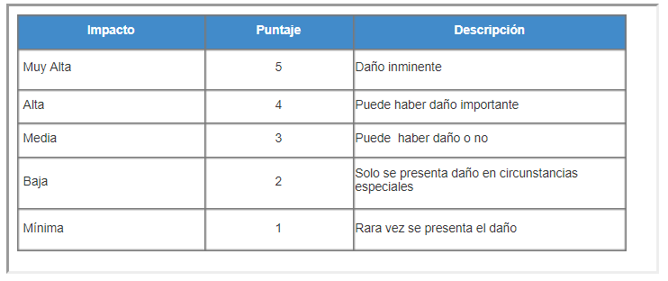

Para ingresar los impactos de riesgos, seleccione la opción:

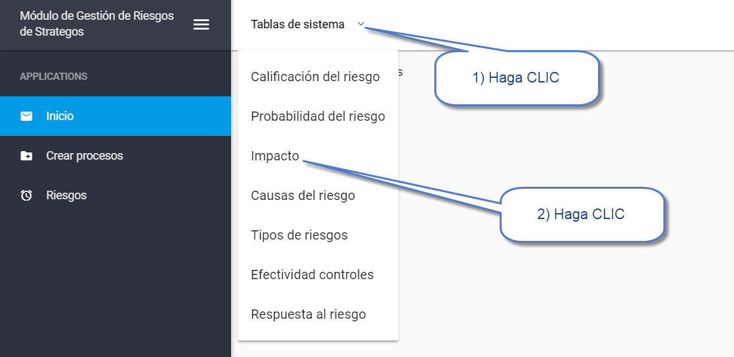

El sistema le desplegará el visor de las calificaciones de riesgo:

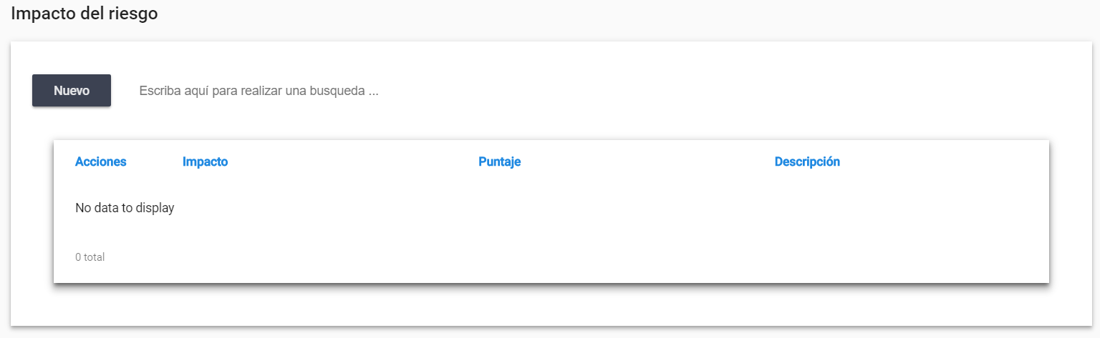

En el visor se le presentarán los impactos de riesgos que se han registrado hasta el momento, el visor aparece vacío ya que no hay información en la base de datos.

Presione el botón  para agregar un nuevo registro en la tabla. El sistema le presentará la siguiente ventana:

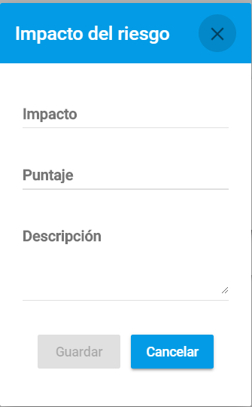

Haga CLIC sobre el nombre del campo en pantalla, para que el sistema le permita ingresar la información. Ingrese los valores que se le solicitan y presione el botón  o si desea salir de la ventana presione el botón 

Por ejemplo:

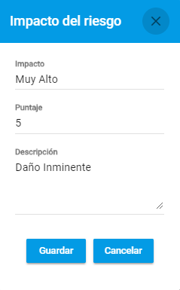

Al presionar el botón  se graba el registro en la base de datos y se le presenta de nuevo la pantalla de creación de registros vacía para que ingrese un nuevo registro. SI ya no desea continuar con la carga, presione el botón , el sistema cerrará la ventana y le mostrará el visor de Impacto del Riesgo., con el registro creado.

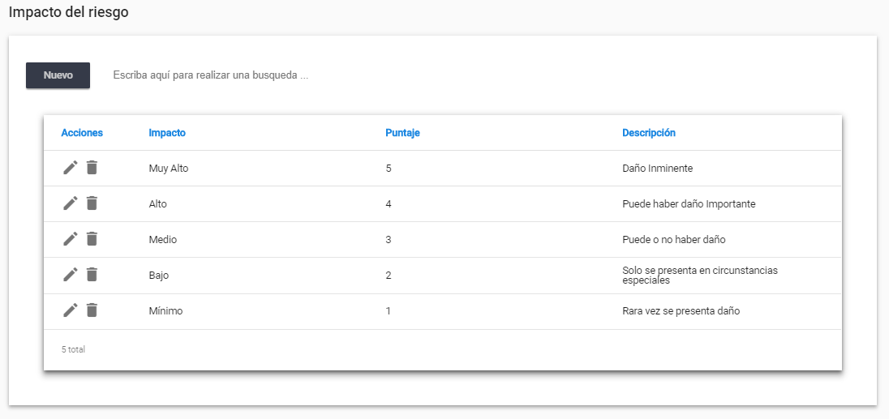

Si desea editar o modificar el registro creado, presione el ícono  que se encuentra en la fila del visor que corresponde al registro que desea modificar.

Si desea eliminar un registro creado, presione el ícono  que se encuentra en la fila del visor que corresponde al registro que desea eliminar.

Tabla de Causas de Riesgos: Esta tabla es utilizada para identificar las posibles causas de la ocurrencia de los factores de riesgo.

A continuación, se describen algunas causas de riesgos que pueden ser ingresados al módulo a título de ejemplo.

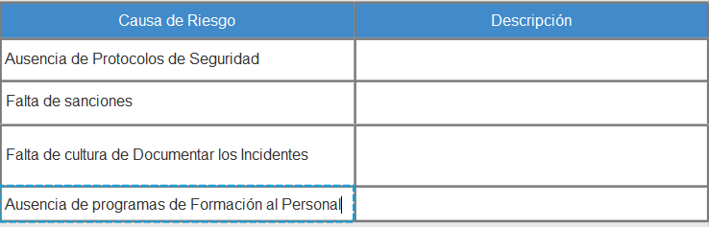

Para ingresar las causas de riesgos, seleccione la opción:

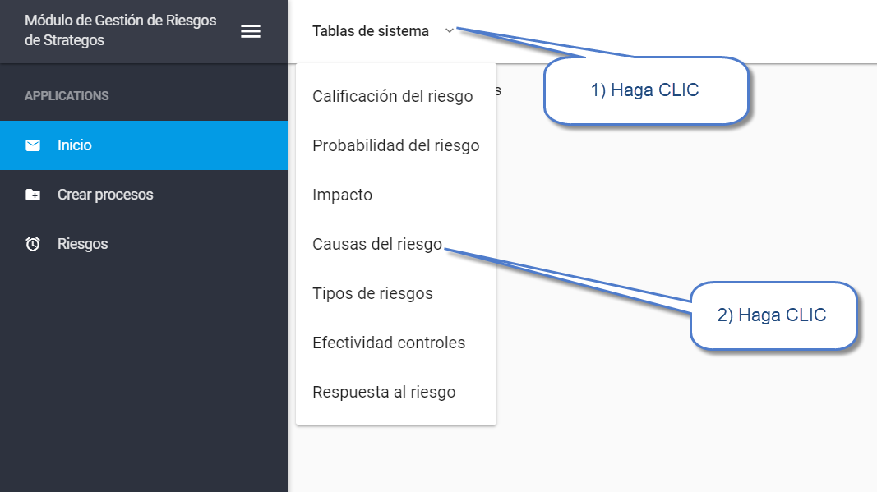

El sistema le desplegará el siguiente visor:

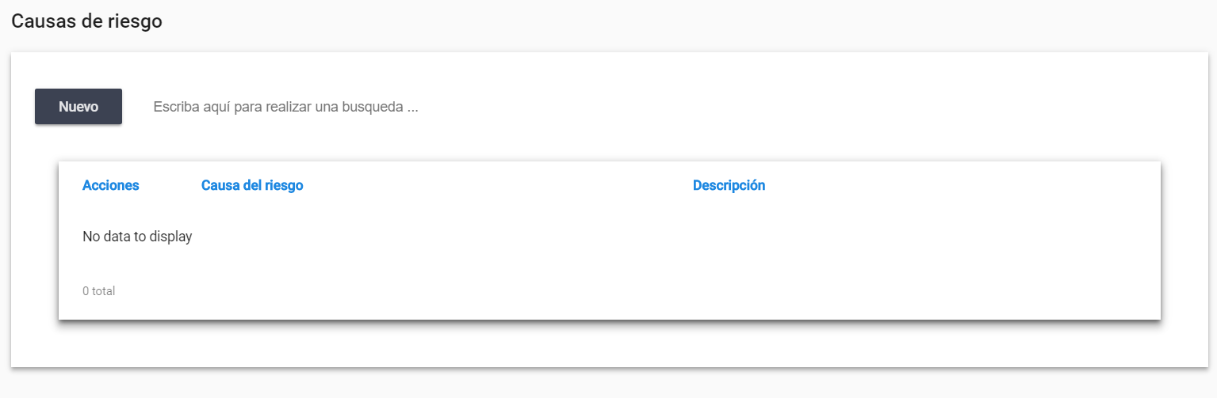

En el visor se le presentarán las causas de riesgos que se han registrado hasta el momento, el visor aparece vacío ya que no hay información en la base de datos.

Presione el botón  para agregar un nuevo registro en la tabla. El sistema le presentará la siguiente ventana:

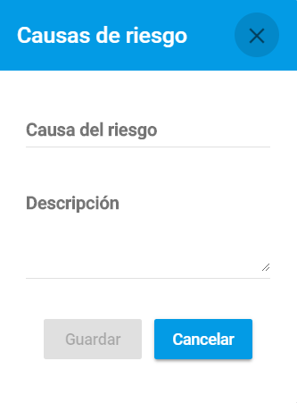

Haga CLIC sobre el nombre del campo en pantalla, para que el sistema le permita ingresar la información. Ingrese los valores que se le solicitan y presione el botón  o si desea salir de la ventana presione el botón .

Solo es requerido el nombre de la causa.

Por ejemplo:

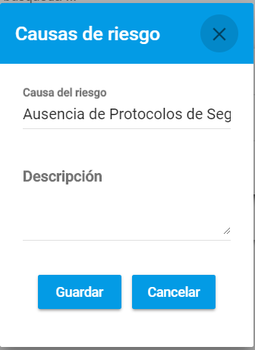

Al presionar el botón  se graba el registro en la base de datos y se le presenta de nuevo la pantalla de creación de registros vacía para que ingrese un nuevo registro. SI ya no desea continuar con la carga, presione el botón , el sistema cerrará la ventana y le mostrará el visor, con el registro creado.

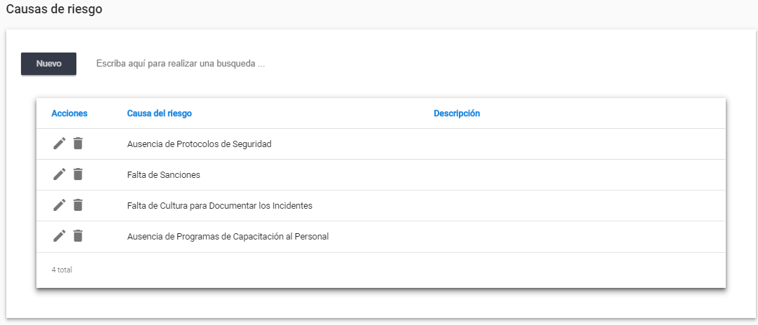

Si desea editar o modificar el registro creado, presione el ícono  que se encuentra en la fila del visor que corresponde al registro que desea modificar.

Si desea eliminar un registro creado, presione el ícono  que se encuentra en la fila del visor que corresponde al registro que desea eliminar.

Tabla de Tipos de Riesgos: Esta tabla es utilizada para identificar los posibles Tipos de Riesgos que pueden presentarse en la Organización.

A continuación, se describen algunos tipos de riesgos que pueden ser ingresados al módulo a título de ejemplo.

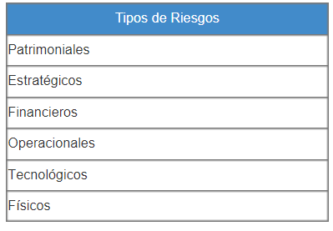

Para ingresar los Tipos de riesgos, seleccione la opción:

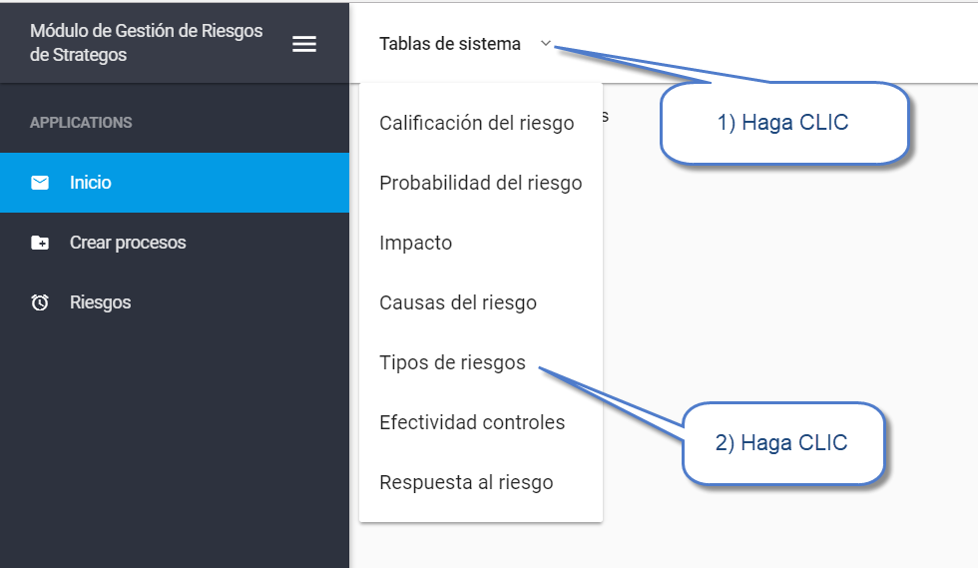

El sistema le desplegará el siguiente visor:

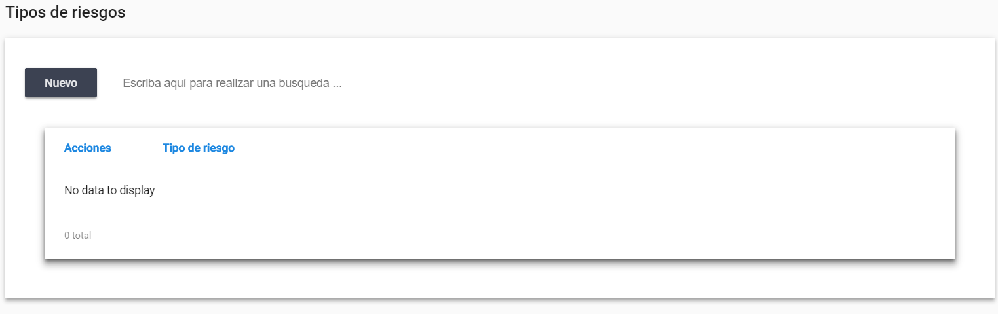

En el visor se le presentarán los tipos de riesgos que se han registrado hasta el momento, el visor aparece vacío ya que no hay información en la base de datos.

Presione el botón  para agregar un nuevo registro en la tabla. El sistema le presentará la siguiente ventana:

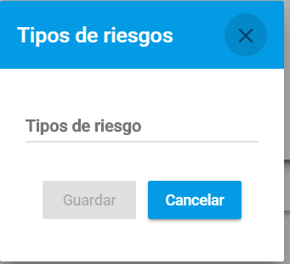

Haga CLIC sobre el nombre del campo en pantalla, para que el sistema le permita ingresar la información. Ingrese los valores que se le solicitan y presione el botón  o si desea salir de la ventana presione el botón 

Por ejemplo:



Al presionar el botón  se graba el registro en la base de datos y se le presenta de nuevo la pantalla de creación de registros vacía para que ingrese un nuevo registro. SI ya no desea continuar con la carga, presione el botón , el sistema cerrará la ventana y le mostrará el visor, con el registro creado.

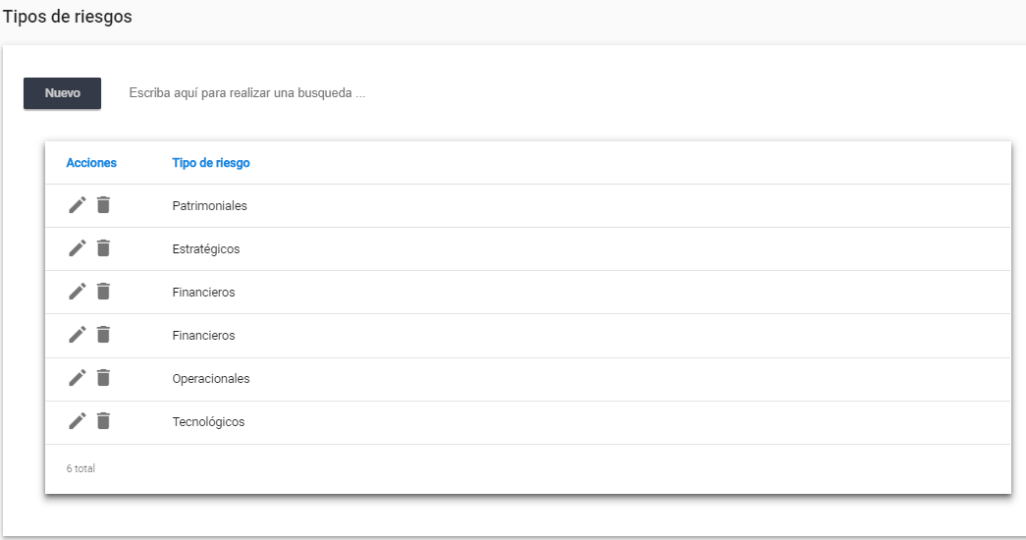

Si desea editar o modificar el registro creado, presione el ícono  que se encuentra en la fila del visor que corresponde al registro que desea modificar.

Si desea eliminar un registro creado, presione el ícono  que se encuentra en la fila del visor que corresponde al registro que desea eliminar.

Tabla de Efectividad de los Controles: Esta tabla es utilizada para identificar los niveles de efectividad de los Controles que puede aplicar la organización, a fin de mitigar el impacto de un factor de riesgo, la efectividad que el usuario asigne a cada control se utiliza como insumo en el cálculo de del riesgo residual del factor de los factores de riesgo.

A continuación, se describen algunos niveles de control que pueden ser ingresados al módulo a título de ejemplo.

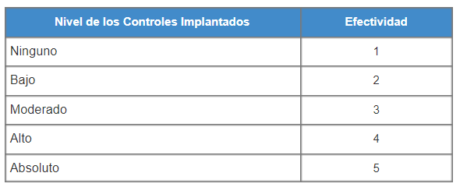

Para ingresar los la efectividad de los Controles, seleccione la opción:

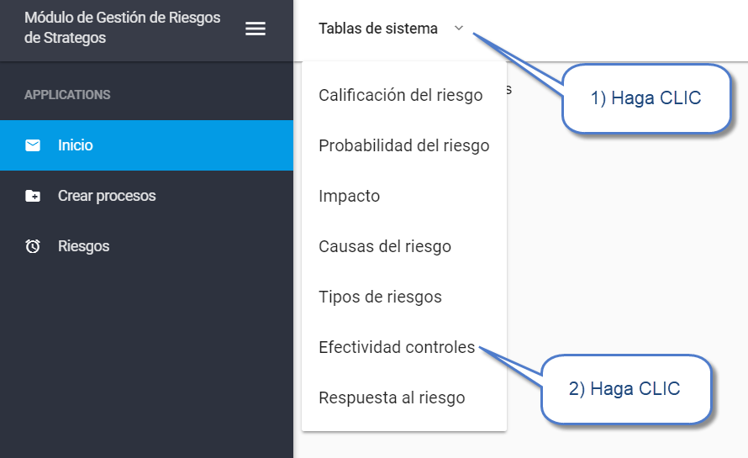

El sistema le desplegará el siguiente visor:

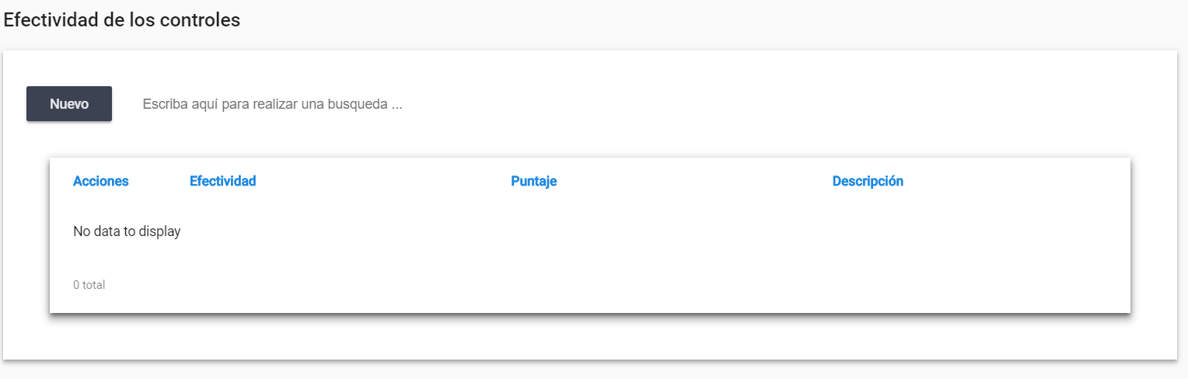

En el visor se le presentarán los niveles de efectividad que se han registrado hasta el momento, el visor aparece vacío ya que no hay información en la base de datos.

Presione el botón  para agregar un nuevo registro en la tabla. El sistema le presentará la siguiente ventana:

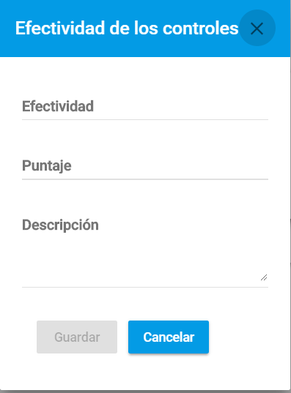

Haga CLIC sobre el nombre del campo en pantalla, para que el sistema le permita ingresar la información. Ingrese los valores que se le solicitan y presione el botón  o si desea salir de la ventana presione el botón .

Solo son requeridos los campos Efectividad y Puntaje.

Por ejemplo:

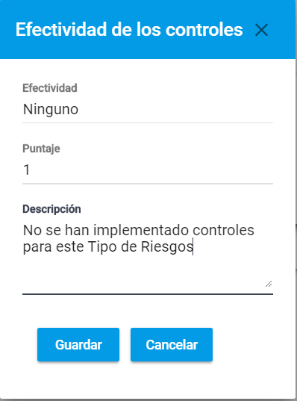

Al presionar el botón  se graba el registro en la base de datos y se le presenta de nuevo la pantalla de creación de registros vacía para que ingrese un nuevo registro. SI ya no desea continuar con la carga, presione el botón , el sistema cerrará la ventana y le mostrará el visor, con el registro creado.

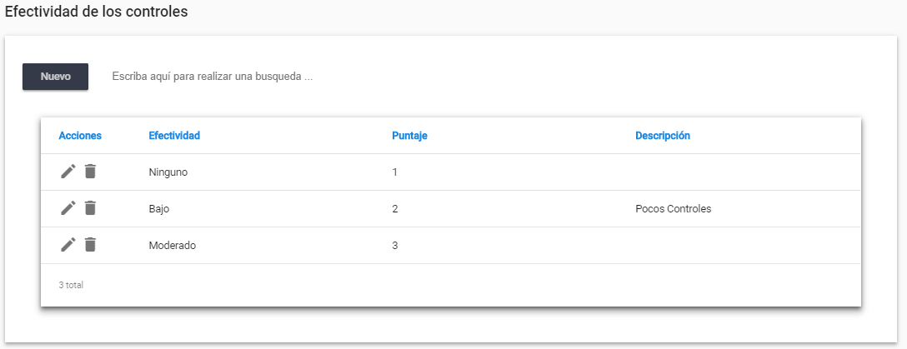

Si desea editar o modificar el registro creado, presione el ícono  que se encuentra en la fila del visor que corresponde al registro que desea modificar.

Si desea eliminar un registro creado, presione el ícono  que se encuentra en la fila del visor que corresponde al registro que desea eliminar.

Tabla de Tipos de Respuestas al Riesgo: Esta tabla es utilizada para que los usuarios en el momento de ingresar un factor de riesgo, dependiendo de su probabilidad de ocurrencia, se pueda indicar cuál es el posible curso de acción a seguir, una vez que se materializa el riesgo en la organización.

A continuación, se describen algunos tipos de respuestas que pueden ser ingresados al módulo a título de ejemplo.

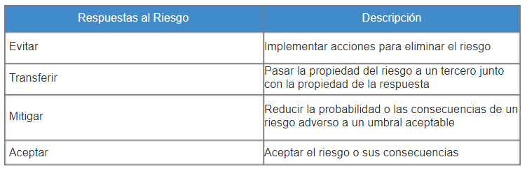

Para ingresar los tipos de respuesta al riesgo, seleccione la opción:

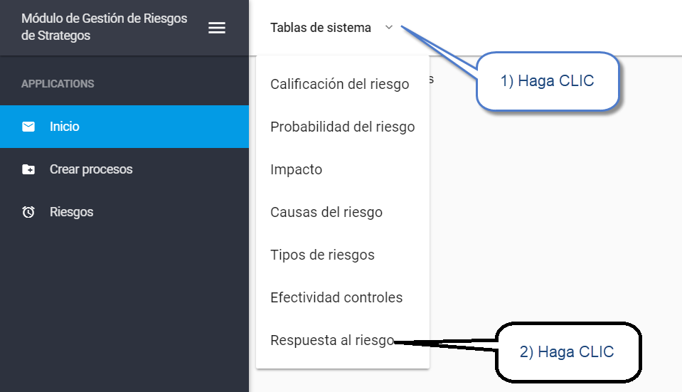

El sistema le desplegará el siguiente visor:

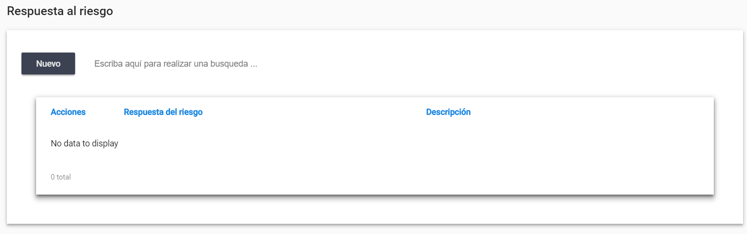

En el visor se le presentarán los tipos de respuestas que se han registrado hasta el momento, el visor aparece vacío ya que no hay información en la base de datos.

Presione el botón  para agregar un nuevo registro en la tabla. El sistema le presentará la siguiente ventana:

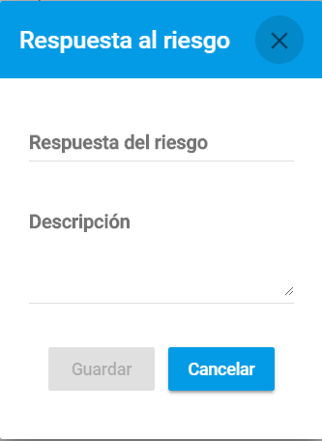

Haga CLIC sobre el nombre del campo en pantalla, para que el sistema le permita ingresar la información. Ingrese los valores que se le solicitan y presione el botón  o si desea salir de la ventana presione el botón .

Solo es requerido el campo Respuesta al Riesgo.

Por ejemplo:

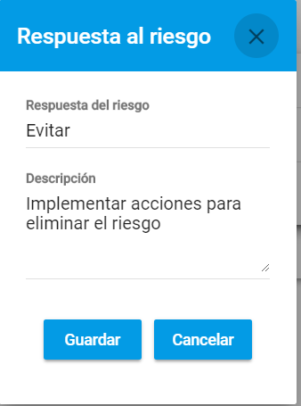

Al presionar el botón  se graba el registro en la base de datos y se le presenta de nuevo la pantalla de creación de registros vacía para que ingrese un nuevo registro. SI ya no desea continuar con la carga, presione el botón , el sistema cerrará la ventana y le mostrará el visor, con el registro creado.

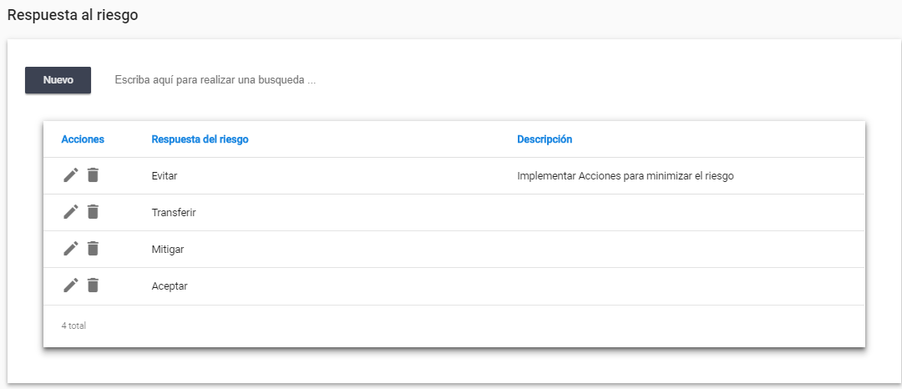

Si desea editar o modificar el registro creado, presione el ícono  que se encuentra en la fila del visor que corresponde al registro que desea modificar.

Si desea eliminar un registro creado, presione el ícono  que se encuentra en la fila del visor que corresponde al registro que desea eliminar.

Tabla de Procesos y Subprocesos: Esta tabla es medular en el sistema, ya que representa el punto de partida para la definición de los factores de riesgo. Cada factor se registra dentro de ejercicios de evaluación por proceso o subproceso. También se puede utilizar esta tabla para definir Áreas Temáticas a las cuales se les desea realizar análisis de factores de riesgo.

Los procesos van a depender de cada Organización, en el siguiente cuadro se presentan algunos procesos genéricos.

Ejemplo de Áreas Temáticas:

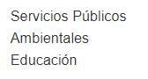

Ejemplos de Procesos:

Procesos Medulares

Divulgación

Promoción

Proceso de Denuncias

Procesos de Apoyo

Contratación

Licitaciones

Etc.

Para ingresar las áreas temáticas o procesos y subprocesos:

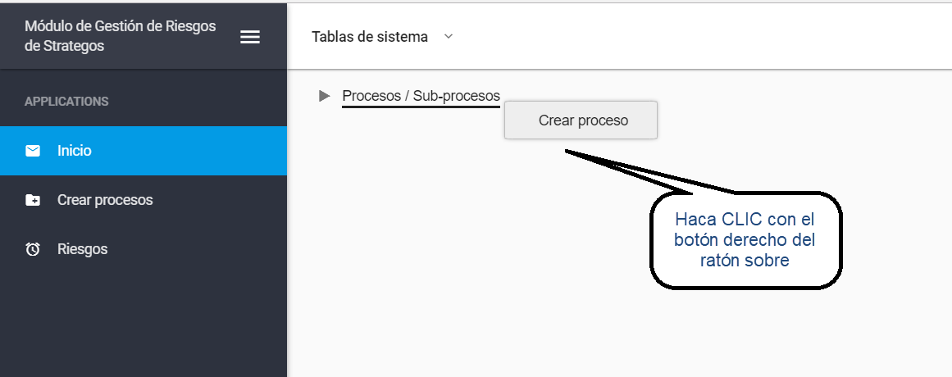

Se le presentará la opción , presione este botón y el sistema le desplegará la siguiente ventana:

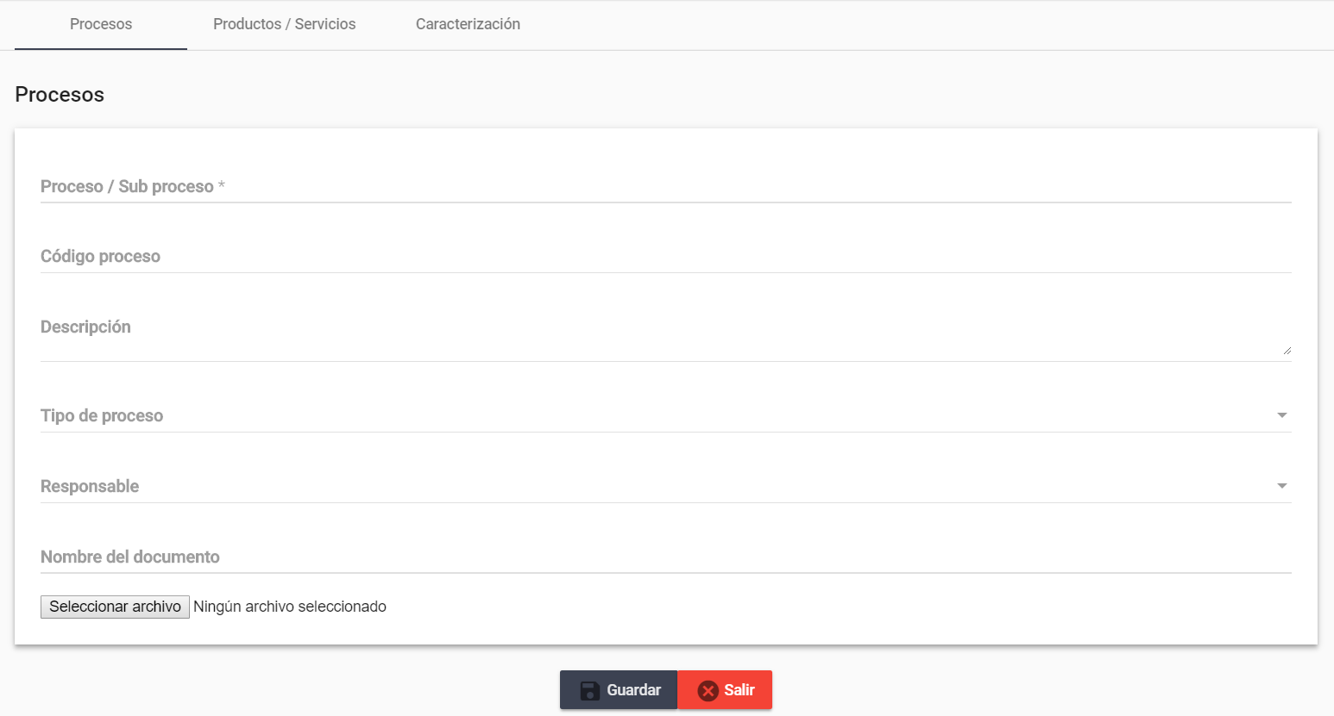

En la parte superior del formulario aparecen tres opciones: Procesos, Productos/Servicios, Caracterización.

El primer formulario Procesos, el usuario deberá ingresar los siguientes campos:

|  |  |
| --- | --- |
| Campo | Descripción |
| Proceso / Subproceso | Nombre del proceso o subproceso que está registrando. Es una estructura jerárquica, por lo que el usuario debe seleccionar del árbol de procesos / subprocesos el nodo padre.  Este campo es obligatorio. |
| Código del Proceso | Código asignado por la organización al proceso, es un campo de tipo alfanumérico. |
| Descripción | Descripción detallada del proceso. |
| Tipo de Proceso | Campo de Selección, existen dos tipos APOYO o MISIONAL. |
| Responsable | Ingrese el nombre del responsable del proceso. |
| Nombre del Documento | SI existe algún manual de modelamiento de procesos que contenga la información relativa al proceso, se puede colocar en este campo el nombre del documento |
| Seleccionar Archivo | Puede adjuntar un documento que contenga la modelación del proceso, en caso que exista. |

Pantalla de Ejemplo:

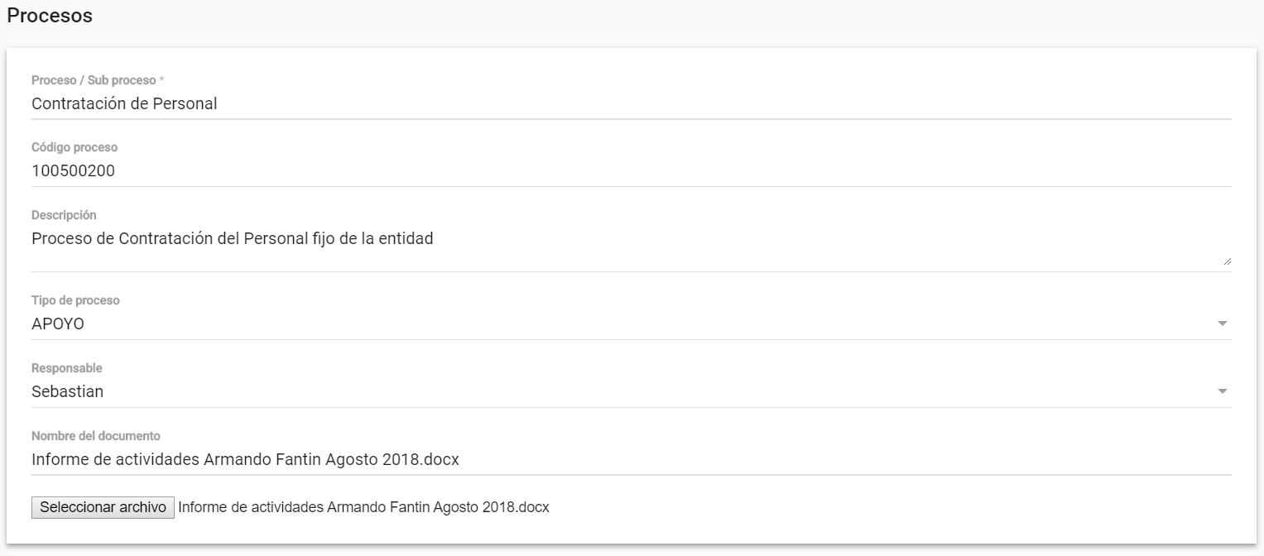

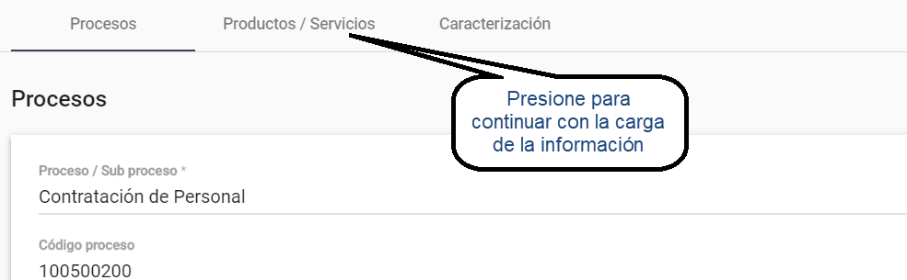

Al presionar la opción Productos / Servicios, el sistema le presentará la siguiente ventana:

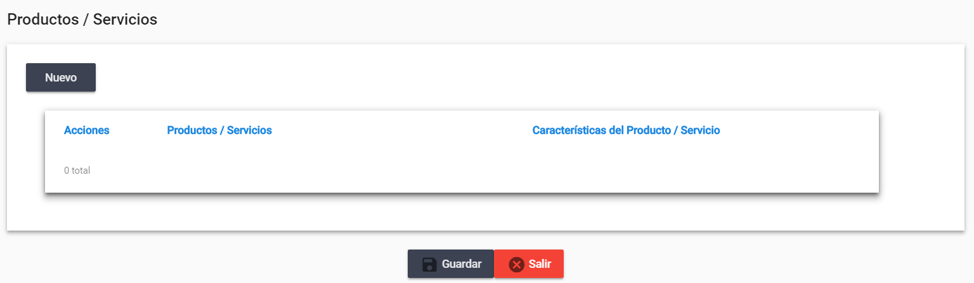

Se presenta un visor para que cargue los productos y servicios que se generan en el proceso / subproceso. Al presionar el botón , se le presentará la siguiente ventana:

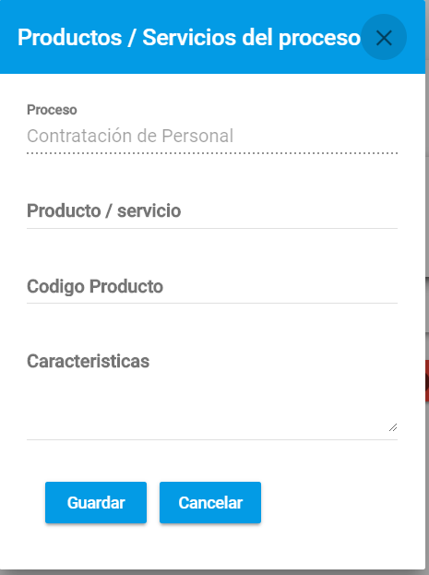

|  |  |
| --- | --- |
| Campo | Descripción |
| Producto / Servicio | Nombre del producto o del servicio que se genera en el proceso o subproceso |
| Código Producto | Código asignado al producto cuando se modeló el proceso / subproceso. |
| Características | Campo que permite describir las características del producto o servicio, es un campo tipo memo. |

Ejemplo:

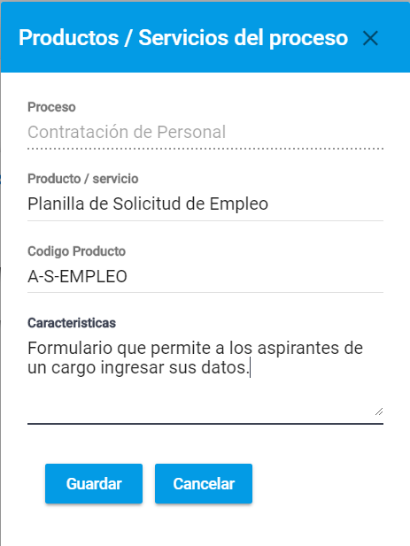

Presione el botón guardar para actualizar el visor de productos / servicios

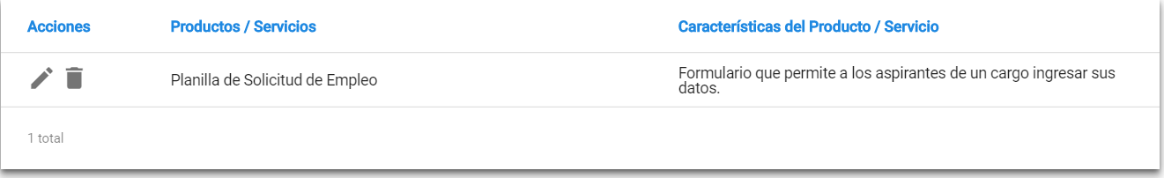

Repita el paso anterior para registrar cada uno de los productos o servicios que se generan en el proceso o subproceso que está registrando.

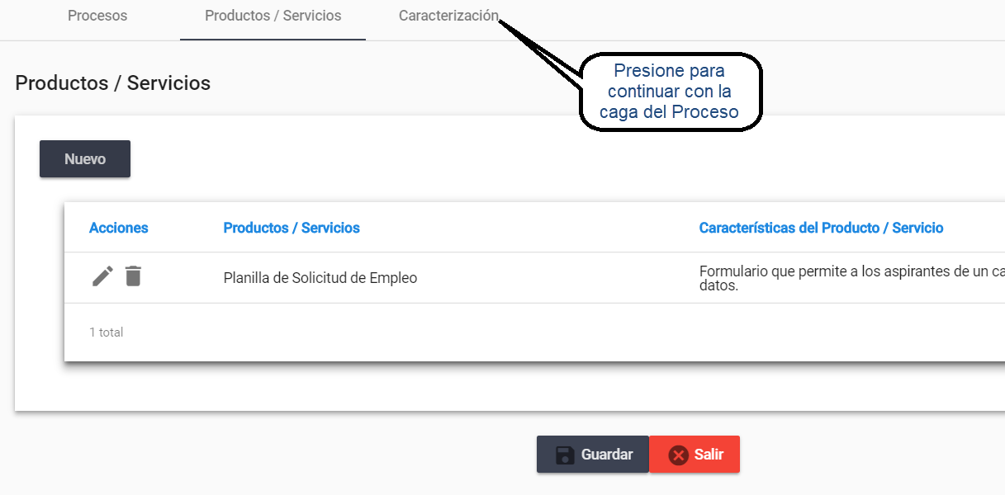

La parte de Caracterización del Proceso permite definir los procedimientos asociados el proceso / subproceso que está registrando. Al hacer CLIC en esta sección, se le presentará la siguiente ventana:

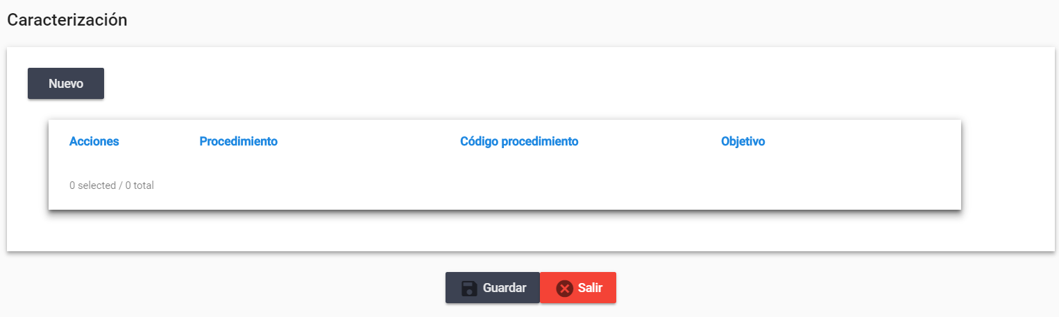

Presione el botón , para registrar los procedimientos, se le presentará la siguiente ventana:

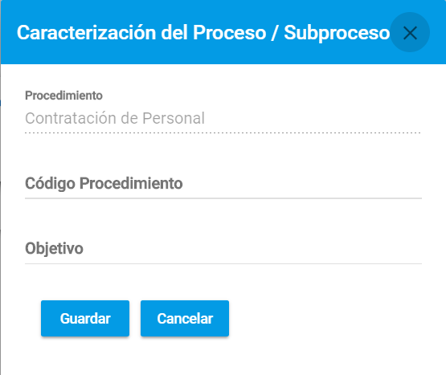

Ingrese:

|  |  |
| --- | --- |
| Campo | Descripción |
| Código del Procedimiento | Código del procedimiento que está asociando al proceso / subproceso |
| Objetivo | Objetivo del Procedimiento |

Una vez registrado el procedimiento se le presenta en la pantalla el visor actualizado

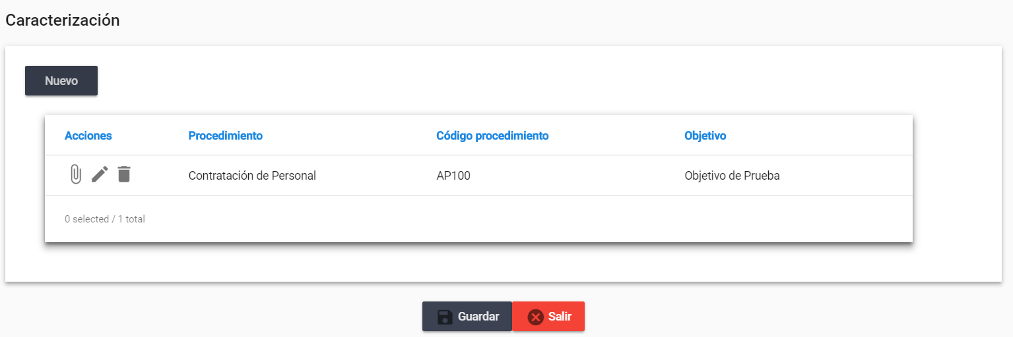

En el visor anterior, el botón  permite asociar formularios a cada procedimiento.

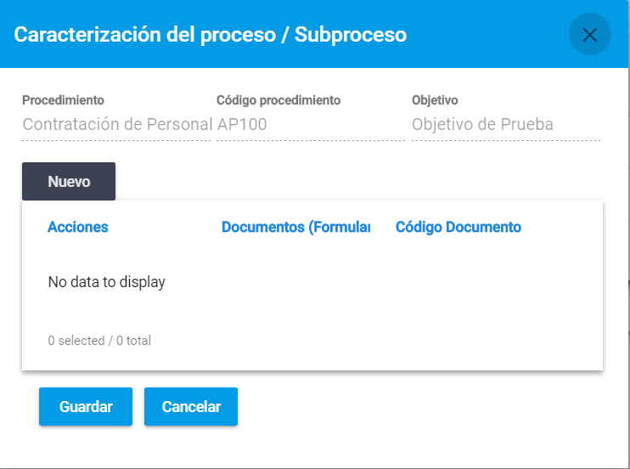

Al presionar el botón , se presenta la siguiente ventana:

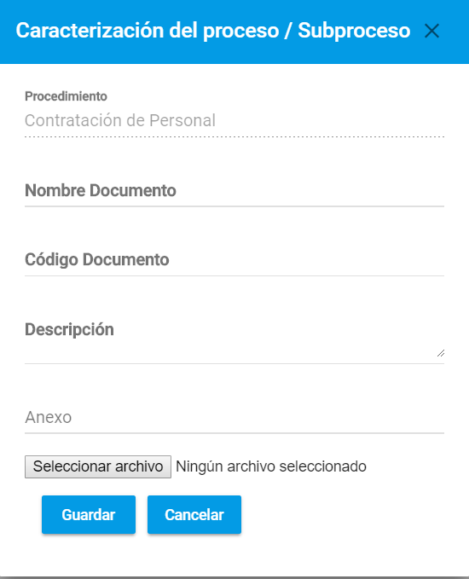

En la ventana se pide ingresar la siguiente información para cada documento:

|  |  |
| --- | --- |
| Campo | Descripción |
| Nombre del Documento | Nombre del documento asociado al formulario |
| Código del Documento | Código del Formulario |
| Descripción | Descripción del contenido del formulario |
| Anexo | Nombre del archivo anexo que contiene una muestra del formulario |
| Seleccionar Archivo | Este botón le permite al usuario seleccionar un archivo en el disco que contiene la muestra del formulario |

Ejemplo:

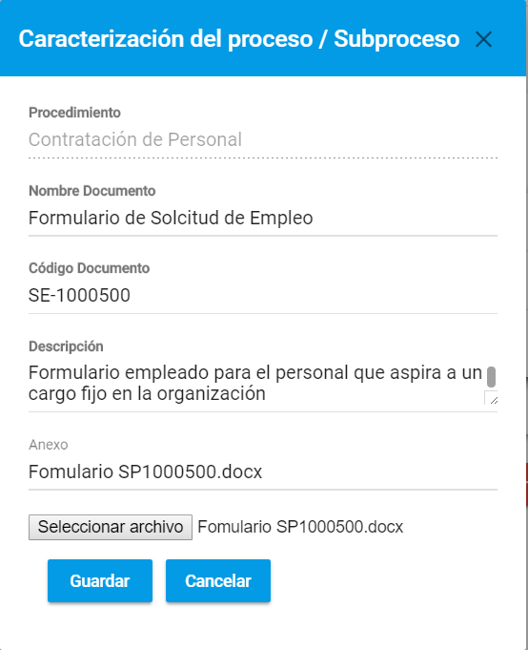

Presionar el botón  para actualizar el visor con la lista de formularios asociados al procedimiento.

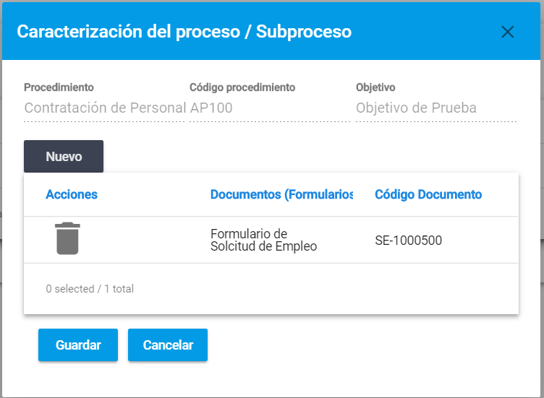

Presione el botón  para actualizar el registro del procedimiento o presione Cancelar para salir de la pantalla.

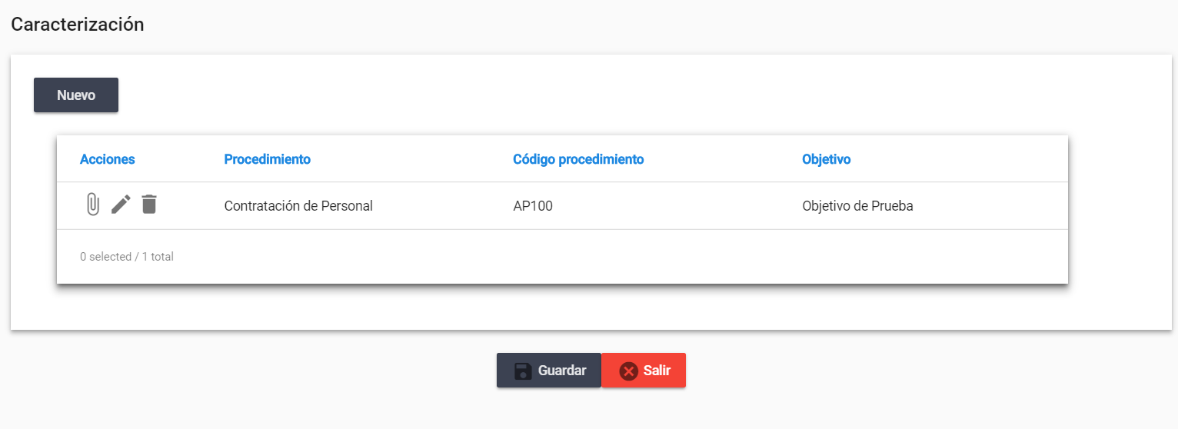

Para culminar con la carga del proceso / subproceso y grabar el registro en la base de datos presione el botón , si presiona el botón  se cancela la carga y no se graba la información que registró en la base de datos.

El sistema le presenta la pantalla principal con el árbol de Procesos / Subprocesos actualizado.

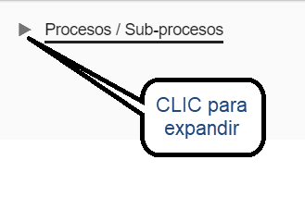 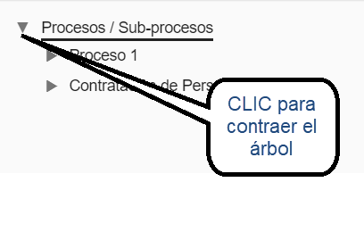

# Proceso de Evaluación de Riesgos asociado a un Proceso / Subproceso

Este proceso permite la identificación de factores de riesgo para un proceso / subproceso previamente registrado en el sistema.

En la pantalla principal del módulo, haca CLIC en la opción de Riesgos.

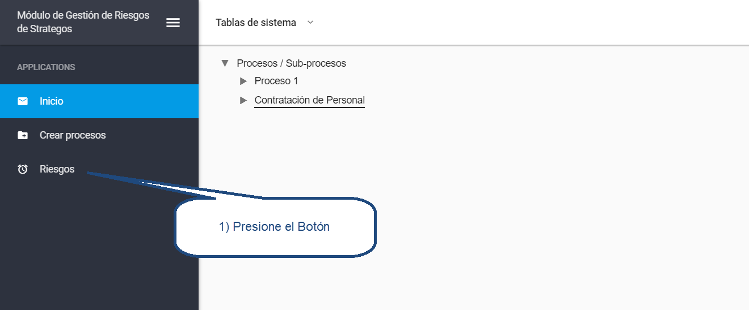

El sistema le presentará el siguiente visor:

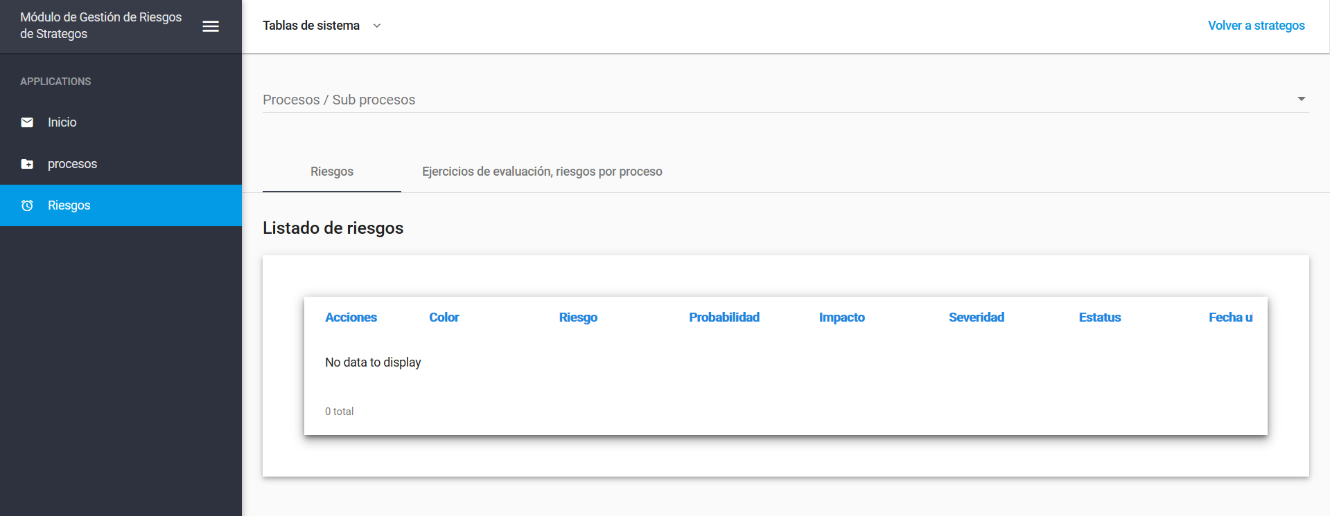

**Paso 1)** Seleccione el proceso / subproceso al que desea realizar la identificación de factores de Riesgo

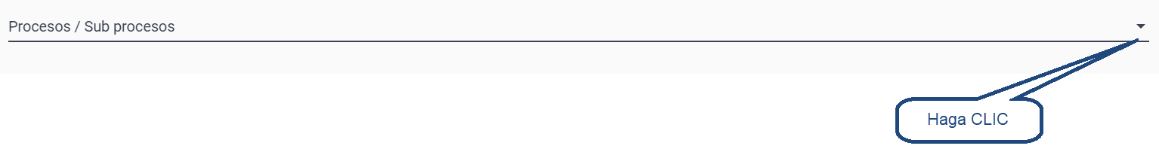

Se le presentará la lista de los procesos y subprocesos registrados previamente, a fin de que seleccione haciendo CLIC sobre el nombre del que desea procesar.

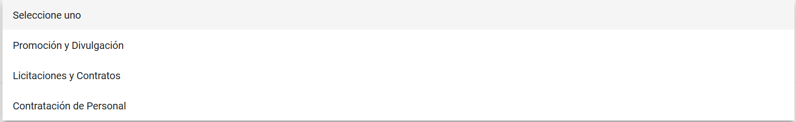

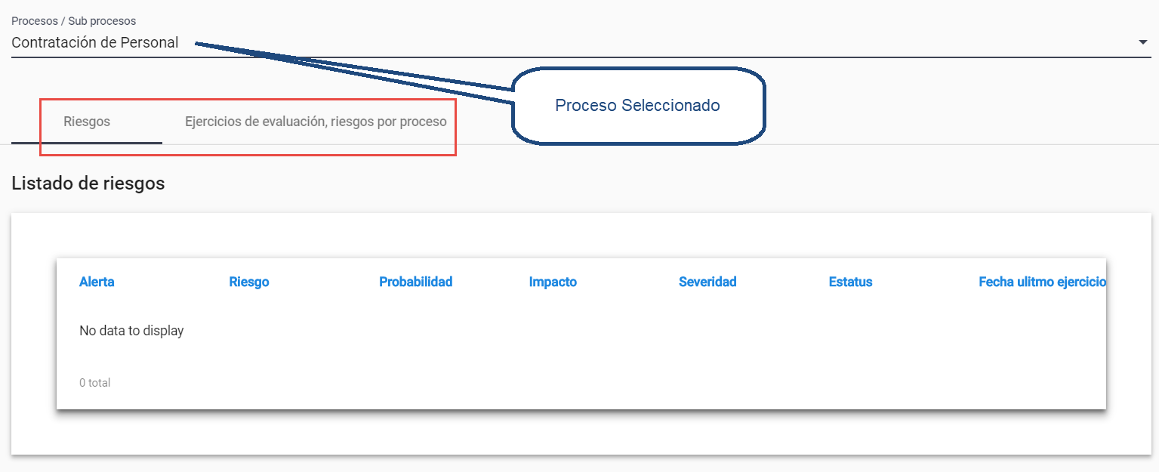

En el visor anterior aparecen dos opciones sobre el listado de Riesgos:

1. Riesgos
2. Ejercicios de Evaluación, Riesgos por Proceso

Por defecto el visor abre en la opción a), donde se muestra el listado de riesgo de ejercicios de evaluación anteriores que no han sido mitigados.

**Paso 2)** Seleccione la opción .

En el sistema la identificación de factores de riesgo se hace bajo el concepto de EJERCICIO, en un ejercicio se pueden identificar factores de riesgo para un proceso/subproceso, se pueden hacer uno o varios ejercicios en un año para cada proceso / subproceso, dependiendo de la entidad.

Al seleccionar la opción se le muestra al usuario el visor de ejercicios vinculados al proceso:

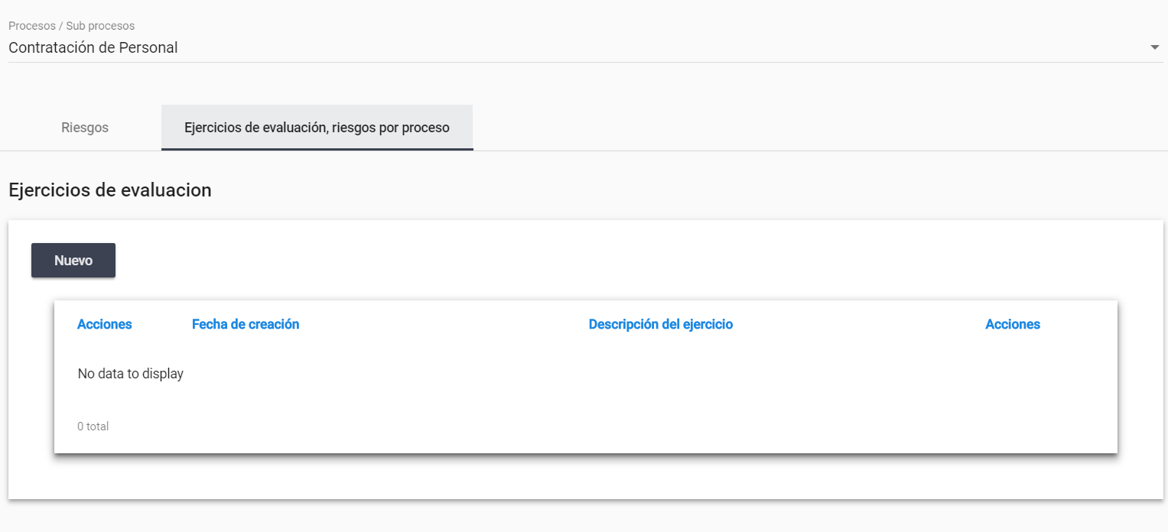

Paso 3) Para crear un ejercicio presione el botón .

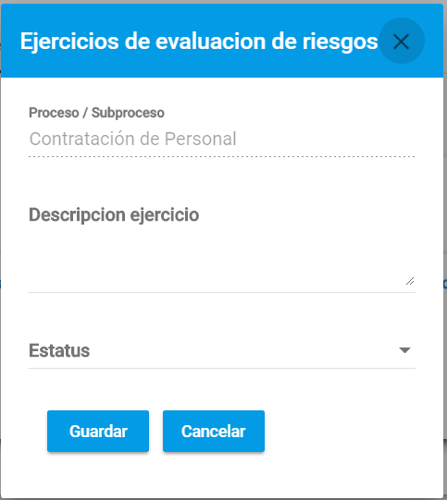

Ingrese la descripción del ejercicio. El campo Estatus por defecto se debe crear como En Proceso. Cuando se desarrolle el módulo de Ejecución de las Acciones de Mitigación, entonces la asignación del estatus de ejercicio será automática.

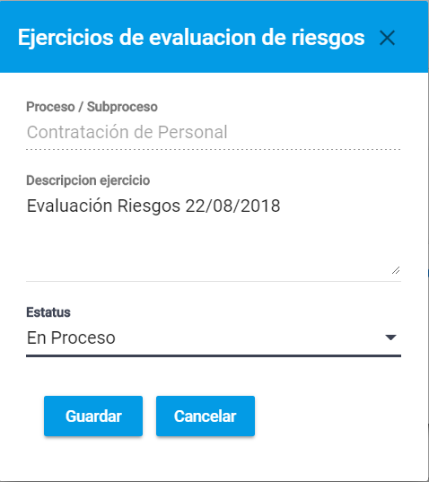

Presione el botón  para crear el ejercicio, se le mostrará en el visor de ejercicios asociados al proceso, el registro creado.

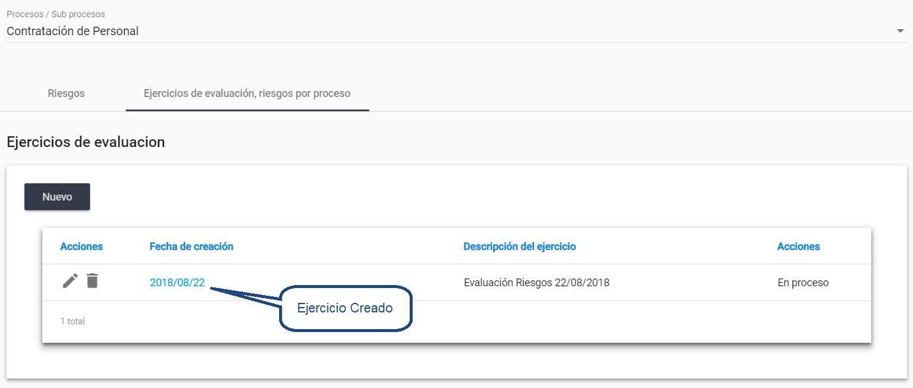

Paso 4) Creación de Factores de Riesgo a un Ejercicio asociado a un proceso / subproceso

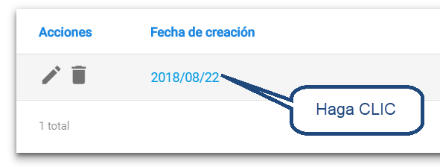

Al hacer CLIC sobre la fecha, se le abre un visor que le muestra los factores de riesgo que han sido creados para el ejercicio seleccionado.

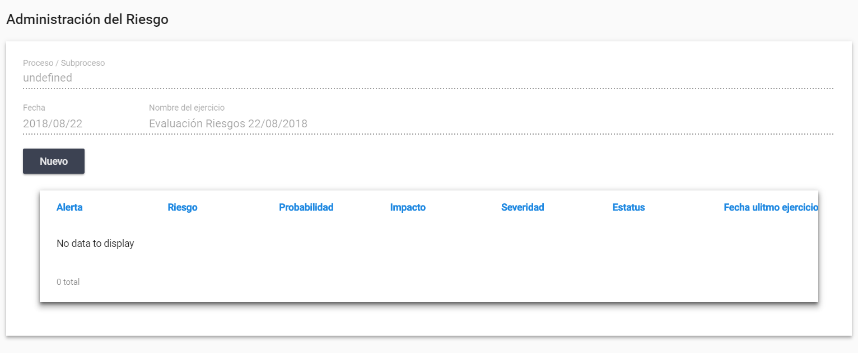

Paso 5) Presione el botón , para crear un factor de riesgo. El sistema le presentará el formulario para la declaración del factor de riesgo.

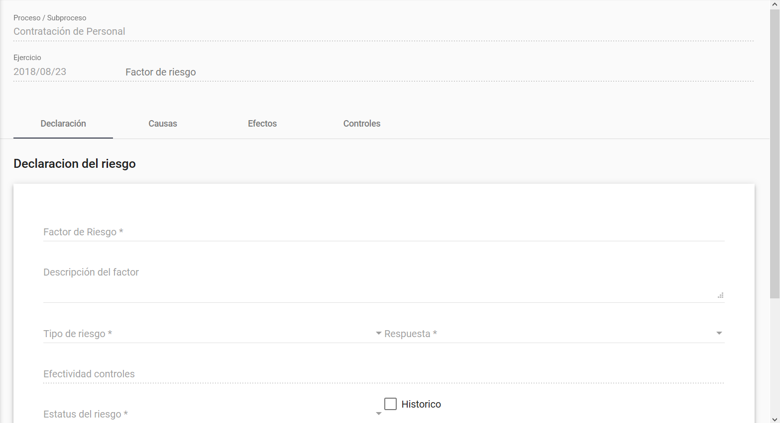

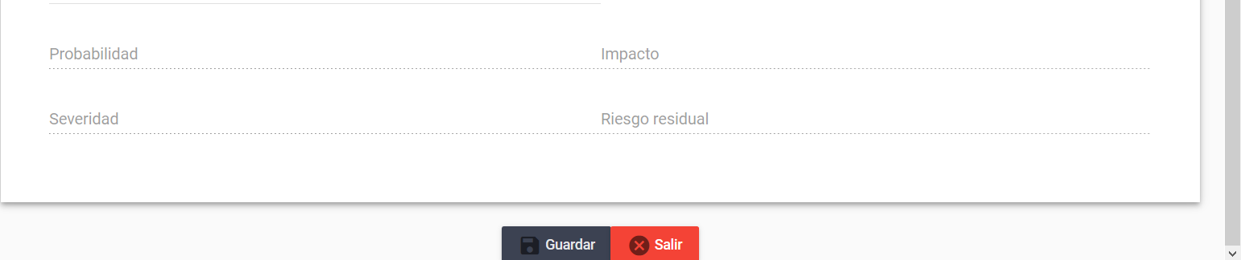

El formulario consta de cuatro (4) partes:

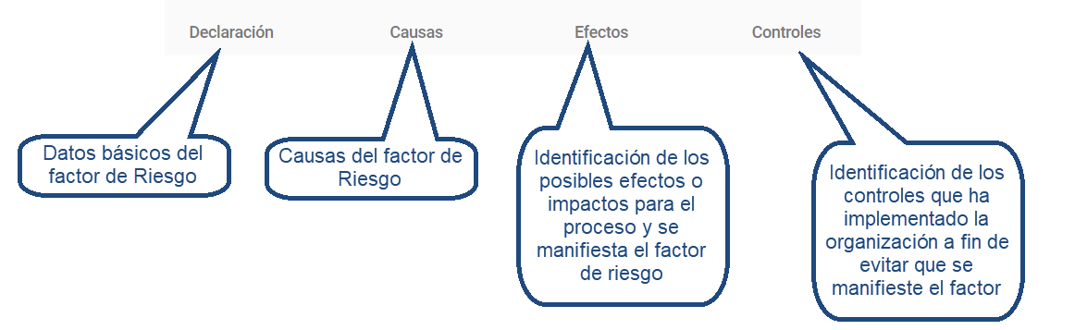

Ingreso de los Datos de Declaración del Factor de Riesgo para el Proceso / Subproceso seleccionado:

|  |  |
| --- | --- |
| Campo | Descripción |
| Factor de Riesgo | Nombre del factor de riesgo |
| Descripción | Descripción del factor de riesgo |
| Tipo de Riesgo | Campo de selección según lo ingresado en la tabla de Tipos de Riesgo. |
| Respuesta | Campo de Selección según lo ingresado previamente de la tabla de Respuestas al Riesgo. |
| Estatus del Riesgo | Campo de Selección, las opciones son Pendiente o Mitigado. **Nota: Este ingreso es temporal, ya que una vez implementadas las acciones de mitigación el estatus cambia automáticamente a Mitigado.** |
| Histórico | Es un Flag que actualmente no se debe utilizar, pasar Factores de Riesgo a un archivo histórico es un proceso que no se desarrolló en esta fase del proyecto. |
| Probabilidad | Campo protegido y calculado por el sistema, tomando el promedio de los numerales asociados a las causas (sección del formulario CAUSAS). El usuario no ingresa información. |
| Impacto | Campo protegido y calculado por el sistema, tomando el promedio de los numerales asociados a los Impactos (sección del formulario EFECTOS). El usuario no ingresa información. |
| Severidad | Campo protegido y calculado por el sistema, es el resultado de la multiplicación entre el campo Causas y el Campo Impacto |
| Riesgo Residual | Campo protegido y calculado por el sistema, es el resultado la resta del campo Severidad menos el promedio de los numerales de la sección efectividad de los controles. |

Ejemplo del formulario de Declaración del Riesgo:

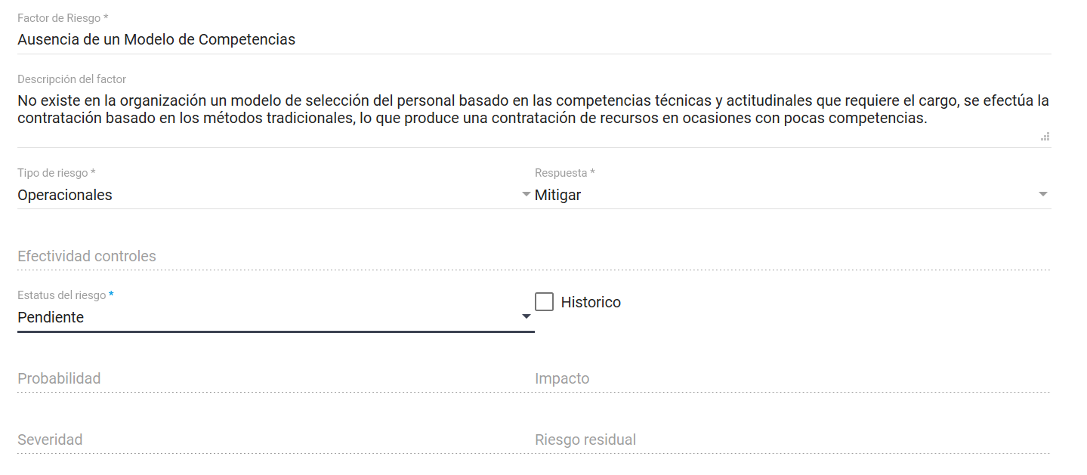

Sección de Causas: una vez que ingresó los datos de la declaración del riesgo, haga CLIC sobre la sección CAUSAS en la parte superior de la pantalla, el sistema le mostrará lo siguiente:

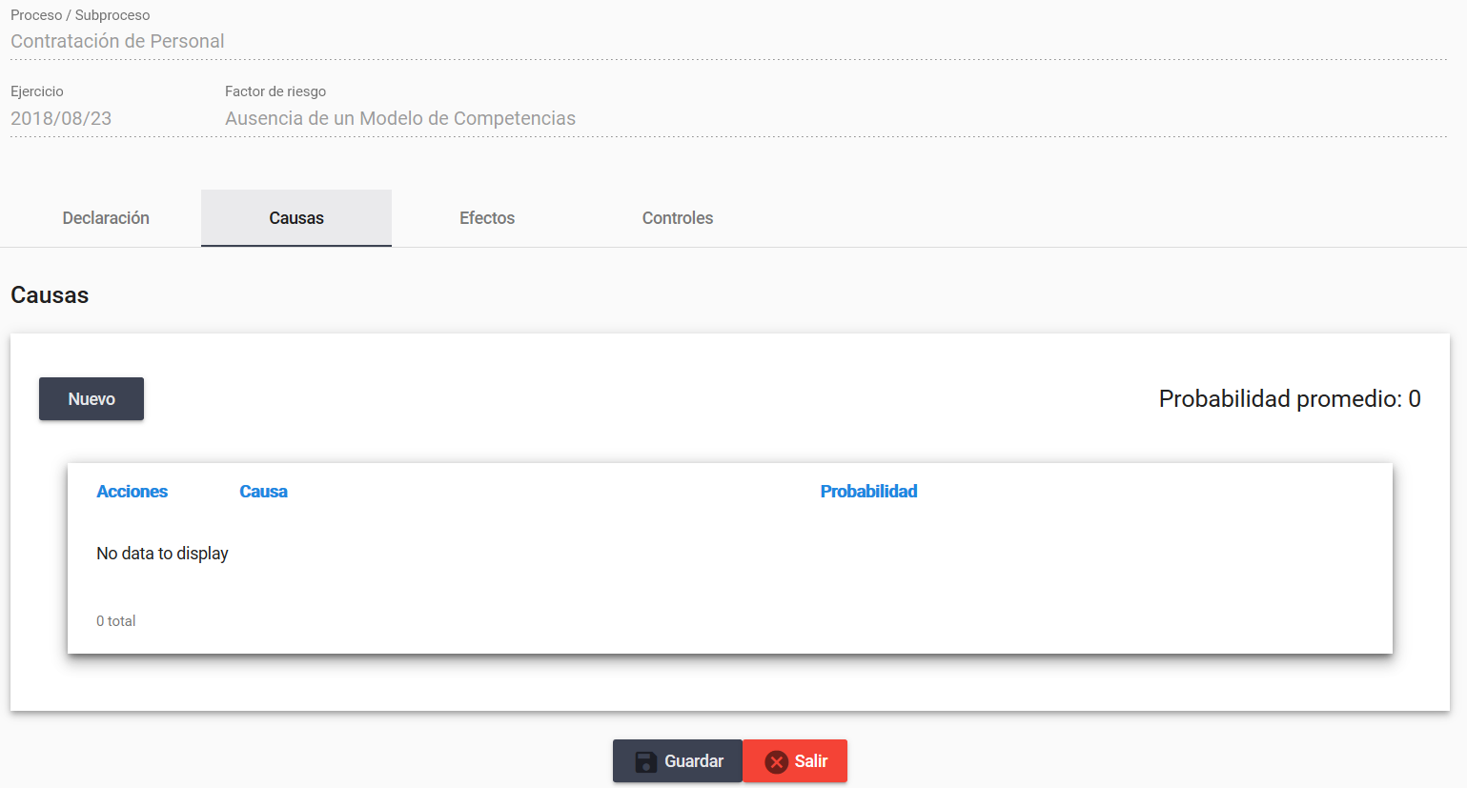

Para ingresar una Causa al factor de Riesgo, presione , se le desplegará el siguiente formulario de ingreso de causas:

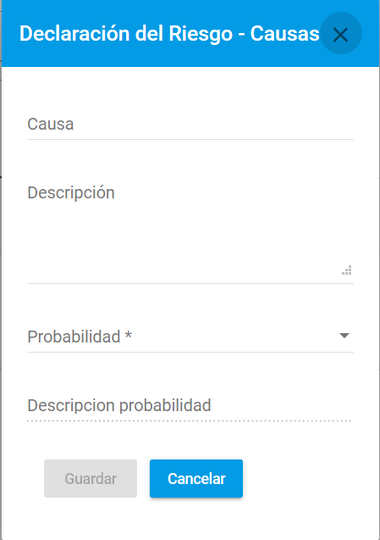

|  |  |
| --- | --- |
| Campo | Descripción |
| Causa | Nombre de la Causa del factor de Riesgo |
| Descripción | Descripción de la Causa del factor de Riesgo |
| Probabilidad | Campo de selección según lo ingresado en la tabla de Probabilidades del Riesgo. |
| Descripción Probabilidad | Se muestra la descripción de la probabilidad seleccionada, tal como fue ingresada en la tabla de Probabilidades del Riesgo. |

Ejemplo del Formulario:

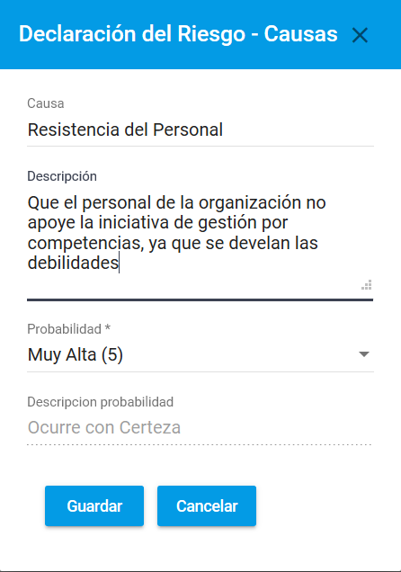

Presione el botón  para registrar la causa y su probabilidad de ocurrencia.

Se le presentará el visor de causas del factor de riesgo como sigue:

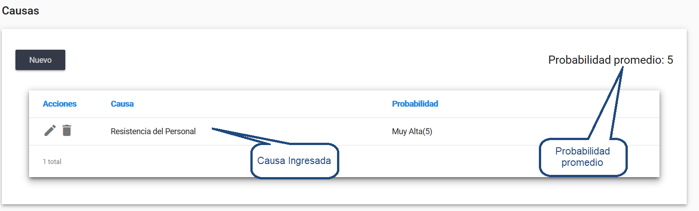

Presione nuevamente el botón NUEVO para ingresar una nueva causa del factor de riesgo, a medida que se van ingresando las causas se va recalculando la probabilidad promedio de ocurrencia del factor de riesgo.

Ingresemos una siguiente causa con probabilidad de ocurrencia (4)

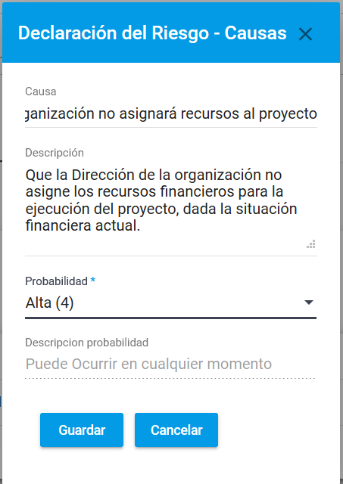

El visor quedaría como sigue:

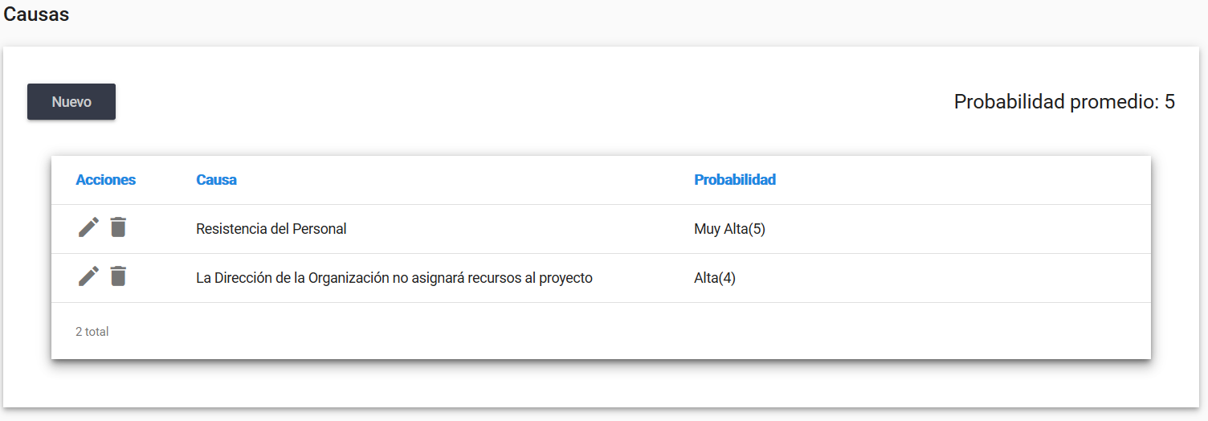

El promedio entre (4 + 5)/2 = 4.5 como 4.5 no existe en la escala de numerales del 1 al 5, entonces el sistema redondea al valor del numeral superior.

Si ingresamos una siguiente causa se modifica el promedio

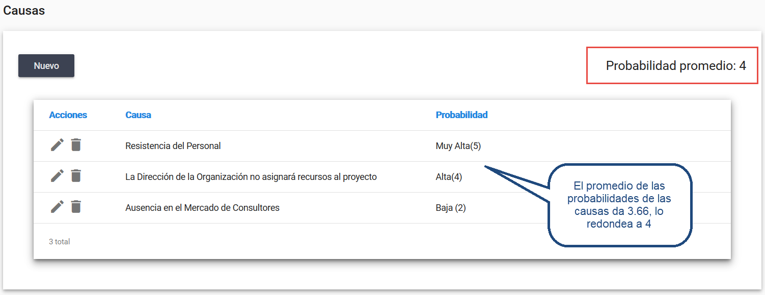

Continuamos con el registro de los EFECTOS de la ocurrencia del factor de Riesgo:

**Sección de Efectos**: una vez que ingresó los datos de la declaración del riesgo y sus causas, haga CLIC sobre la sección EFECTOS en la parte superior de la pantalla, el sistema le mostrará lo siguiente:

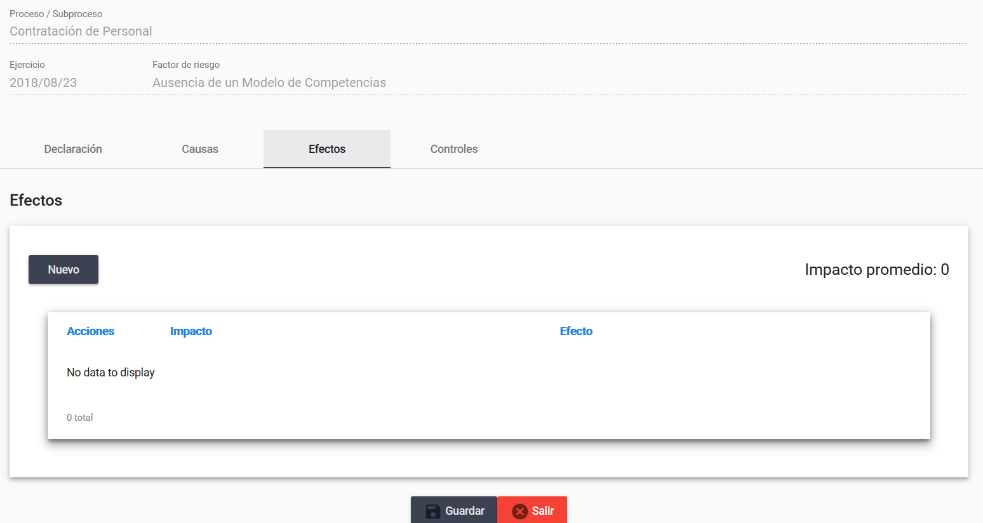

Para ingresar un Efecto al factor de Riesgo, presione , se le desplegará el siguiente formulario de ingreso de efectos:

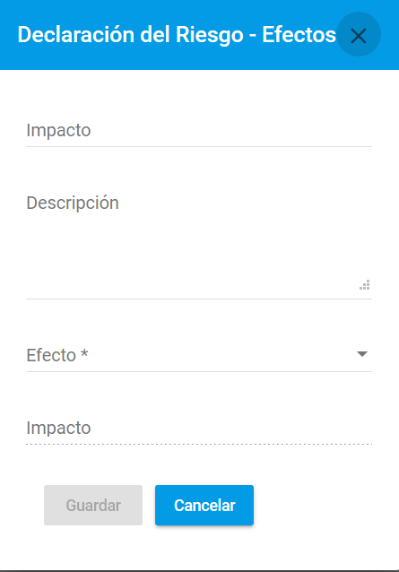

|  |  |
| --- | --- |
| Campo | Descripción |
| Impacto | Nombre del efecto que se está asociando al factor de Riesgo. Un efecto es la consecuencia de que se materialice un factor de riesgo. |
| Descripción | Descripción del efecto del factor de Riesgo |
| Efecto | Campo de selección según lo ingresado en la tabla de Impactos. |
| Impacto | Se muestra la descripción del impacto seleccionado, tal como fue ingresada en la tabla de Impactos. |

Ejemplo del Formulario:

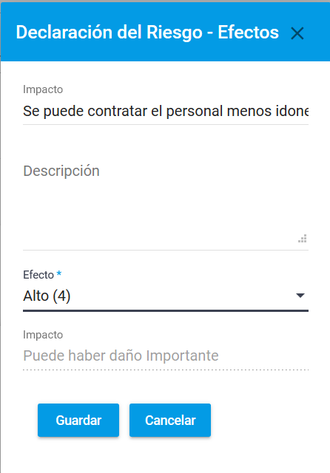

Presione el botón  para registrar el efecto y su impacto de ocurrencia.

Se le presentará el visor de causas del factor de riesgo como sigue:

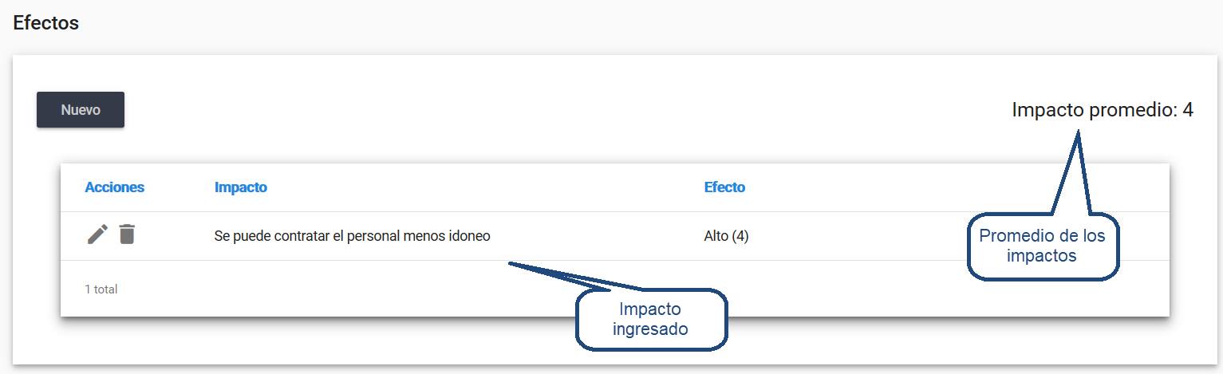

Presione nuevamente el botón NUEVO para ingresar un nuevo impacto del factor de riesgo, a medida que se van ingresando los impactos se va recalculando el impacto promedio del factor de riesgo, tal como se explicó en la sección de causas.

Ingresemos un siguiente efecto con impacto (3)

El visor quedaría como sigue:

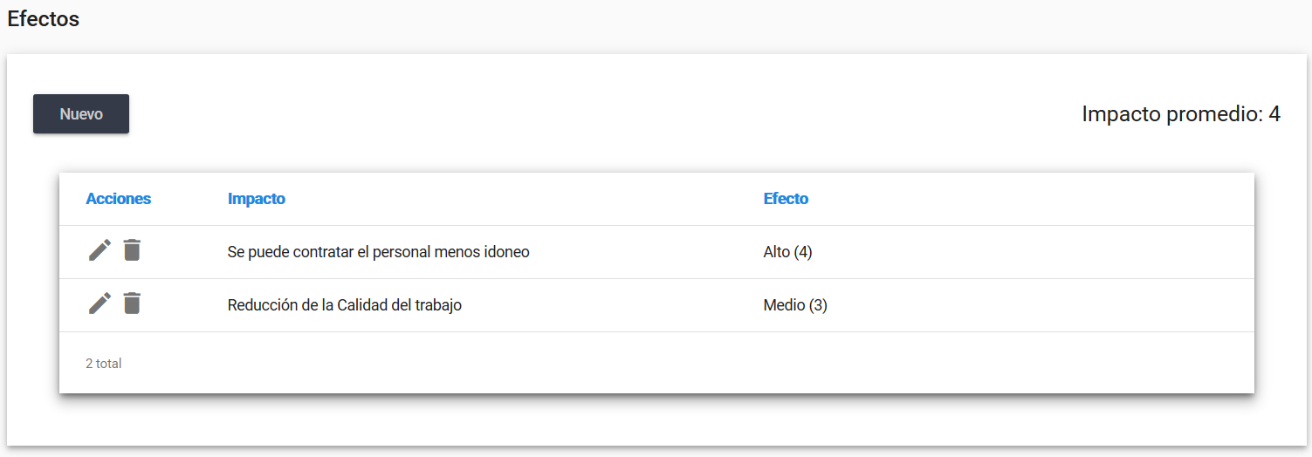

El promedio entre (4 + 3)/2 = 3.5 como 3.5 no existe en la escala de numerales del 1 al 5, entonces el sistema redondea al valor del numeral superior en este caso 4.

Continuamos con el registro de los EFECTOS de la ocurrencia del factor de Riesgo:

**Sección de Controles**: una vez que ingresó los datos de la declaración del riesgo, sus Causas y Efectos haga CLIC sobre la sección CONTROLES en la parte superior de la pantalla, el sistema le mostrará lo siguiente:

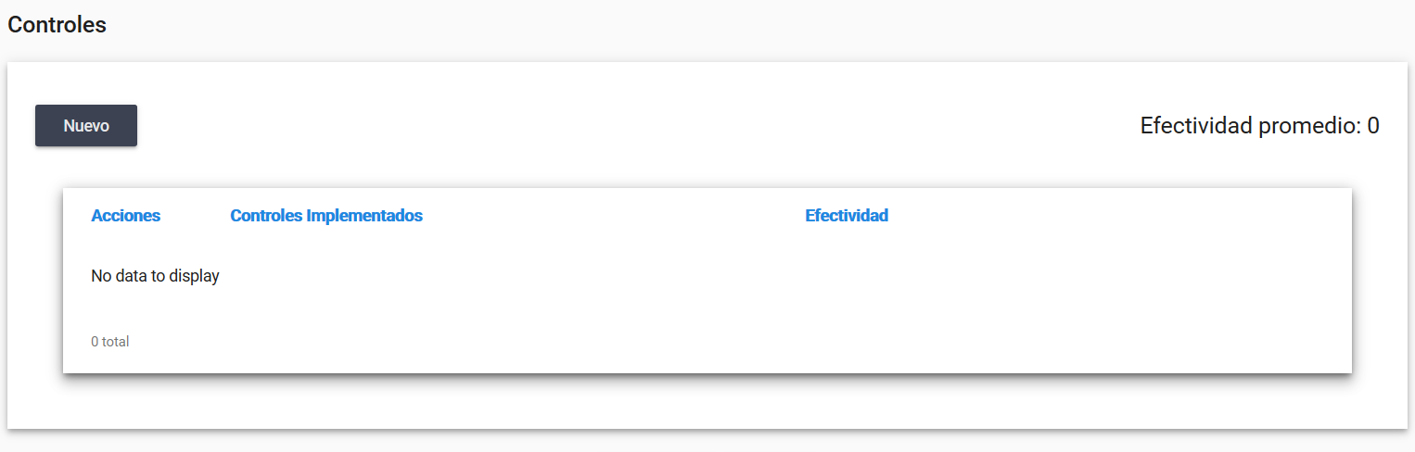

Para ingresar un Control al factor de Riesgo, presione , se le desplegará el siguiente formulario de ingreso de controles:

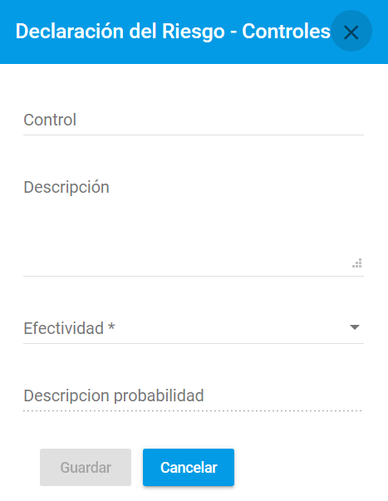

|  |  |
| --- | --- |
| Campo | Descripción |
| Control | Nombre del control que se está asociando al factor de Riesgo. Un control es un procedimiento, normas o actividades que se realizan en la organización para minimizar la probabilidad de ocurrencia de un factor de riesgo o para mitigar su impacto en caso de que se materialice el riesgo. |
| Descripción | Descripción del mecanismo de control que ha implementado la organización para reducir la probabilidad de ocurrencia del factor de Riesgo. |
| Efectividad | Campo de selección según lo ingresado en la tabla de Efectividad de los Controles. |
| Descripción | Se muestra la descripción de la efectividad seleccionada, tal como fue ingresada en la tabla de Efectividad de los Controles. |

Ejemplo del Formulario:

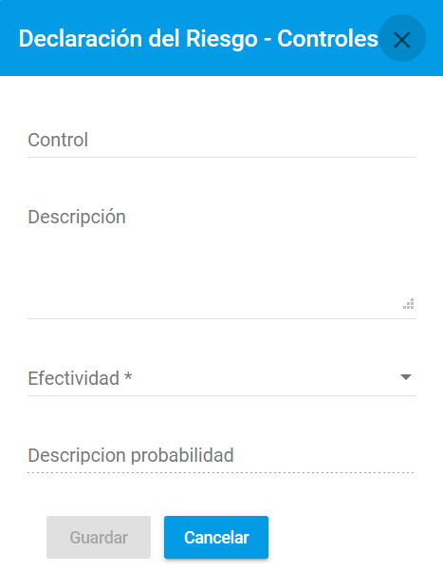

Ingrese los campos y presione el botón  para registrar el control y su nivel de efectividad.

Se le presentará el visor de Controles del factor de riesgo como sigue:

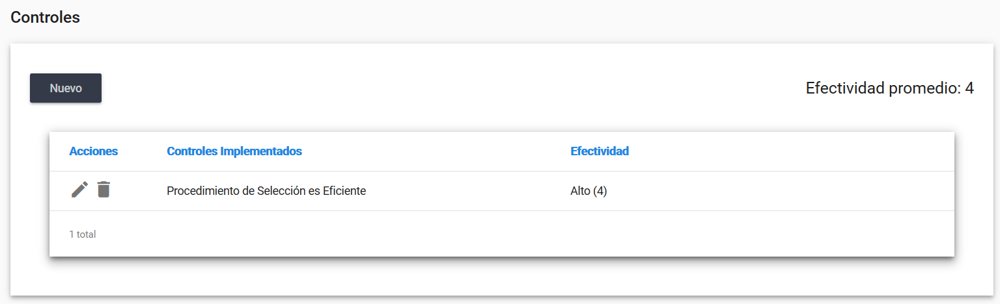

La lógica de ingreso es la misma que la explicada para las probabilidades y efectos.

Para grabar el factor de Riesgo, presione el botón , el sistema le presentará el visor de Factores de Riesgo con el nuevo registro incorporado.

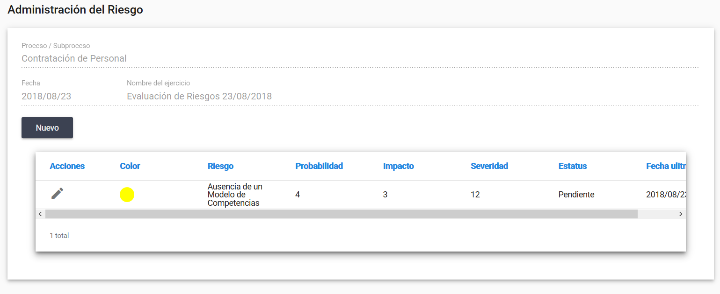

El color de la alerta del factor de riesgo se determina según lo ingresado en la tabla de Calificaciones del Riesgo, el valor calculado por el sistema para el ejemplo anterior fue 12, según la tabla de calificaciones que se muestra a continuación, el valor 12 está en el rango 10 a 14, que representa un riesgo MODERADO y alerta de color amarillo.:

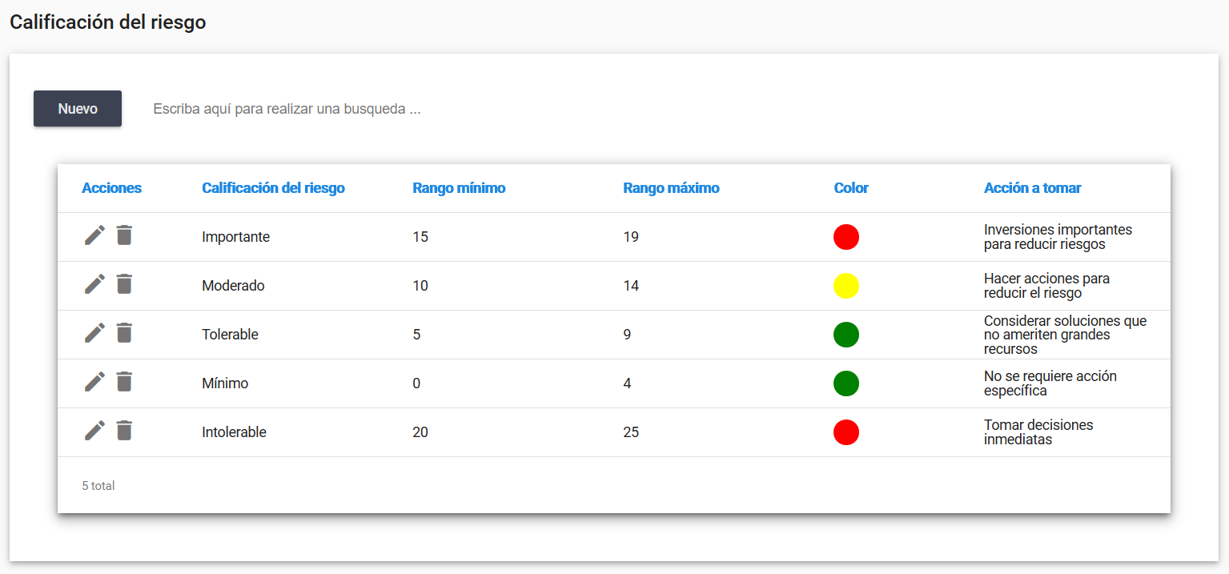

En la pantalla principal del factor de riesgo que acaba de ingresar el sistema le muestra en modo protegido los campos calculados, tal como se muestra a continuación:

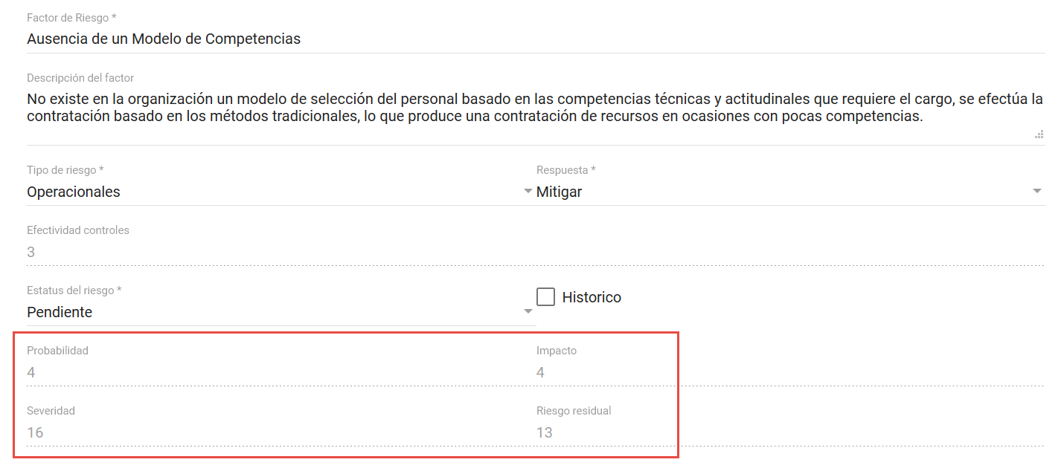



**Generación de la Matriz de Riesgos (mapa de calor) por ejercicio de Evaluación:**

Una vez identificados los factores de riesgos dentro de un ejercicio de evaluación, para un proceso determinado, el usuario podrá generar la matriz presionando el botón  en la siguiente ventana:

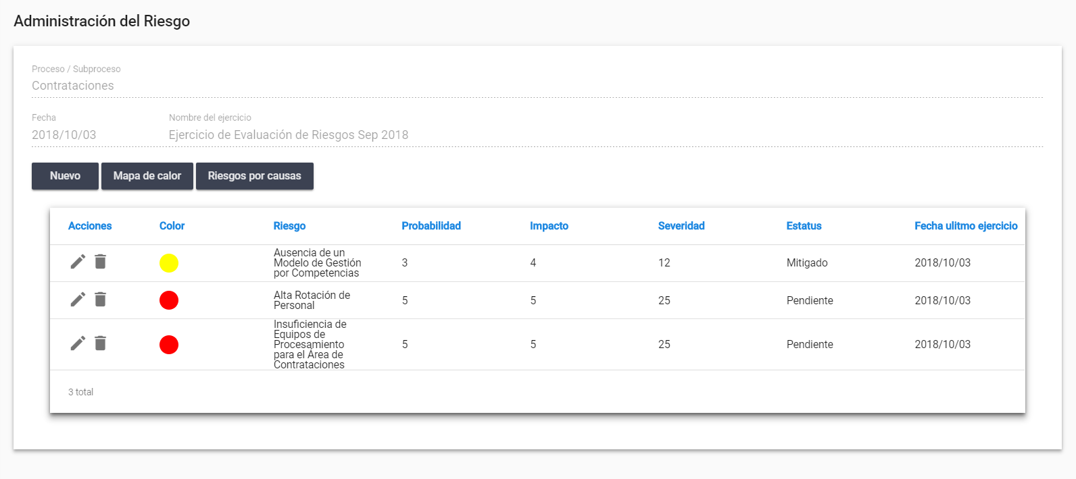

El sistema le presentará la matriz en una ventana:

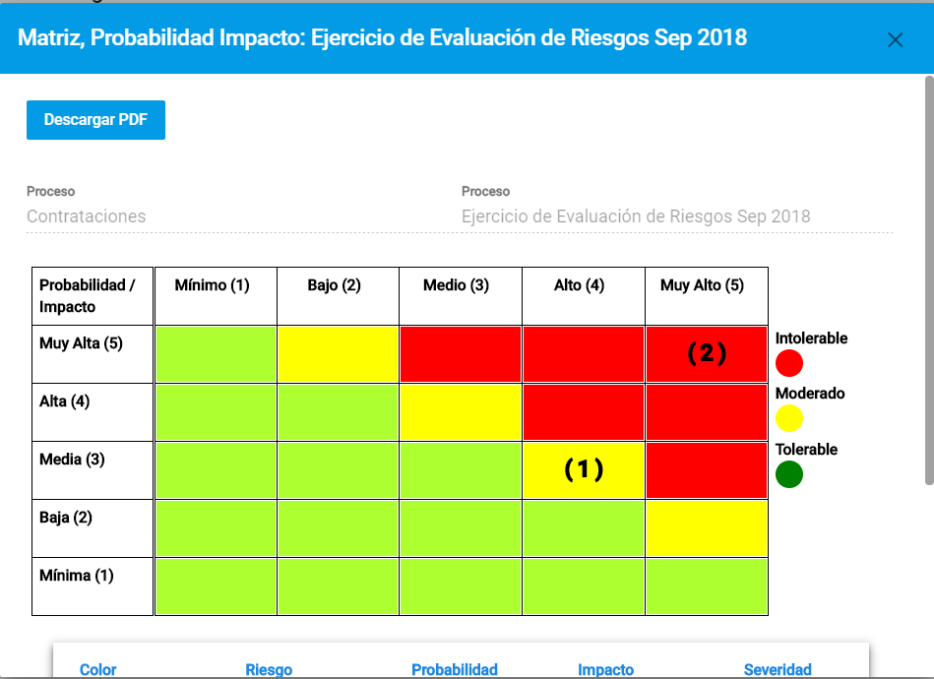

Se muestra entre paréntesis el número de factores de riesgos cuyo producto de probabilidad por impacto coincida con la casilla de la matriz.

Para visualizar cuáles factores de riesgo se encuentran asociados al numeró en la casilla, haga CLIC sobre el número, en la parte inferior de la pantalla el sistema le mostrará una tabla con los factores de riesgo que correspondan.

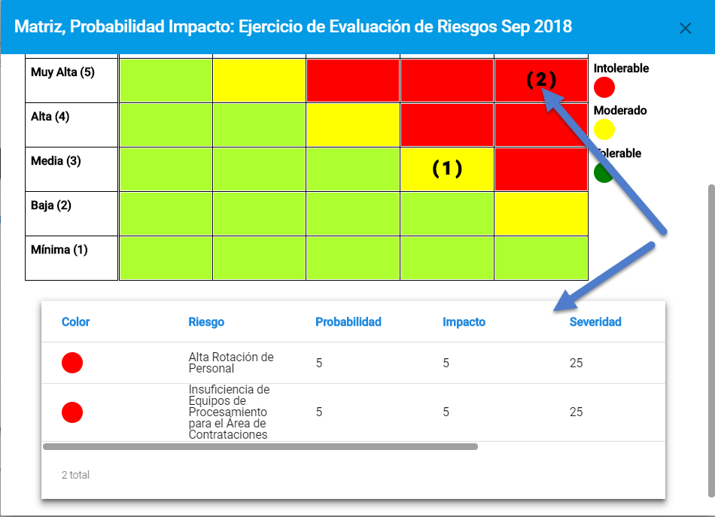

Adicionalmente a la generación de la matriz de riesgos, el sistema le permite al usuario generar un gráfico de distribución de frecuencia por causas identificadas en los factores de riesgo, para el ejercicio de evaluación.

Este gráfico muestra cuáles son las causas que generan mayor cantidad de factores de riesgos.

Para generar el gráfico presione el botón , el sistema le presentará la siguiente ventana:

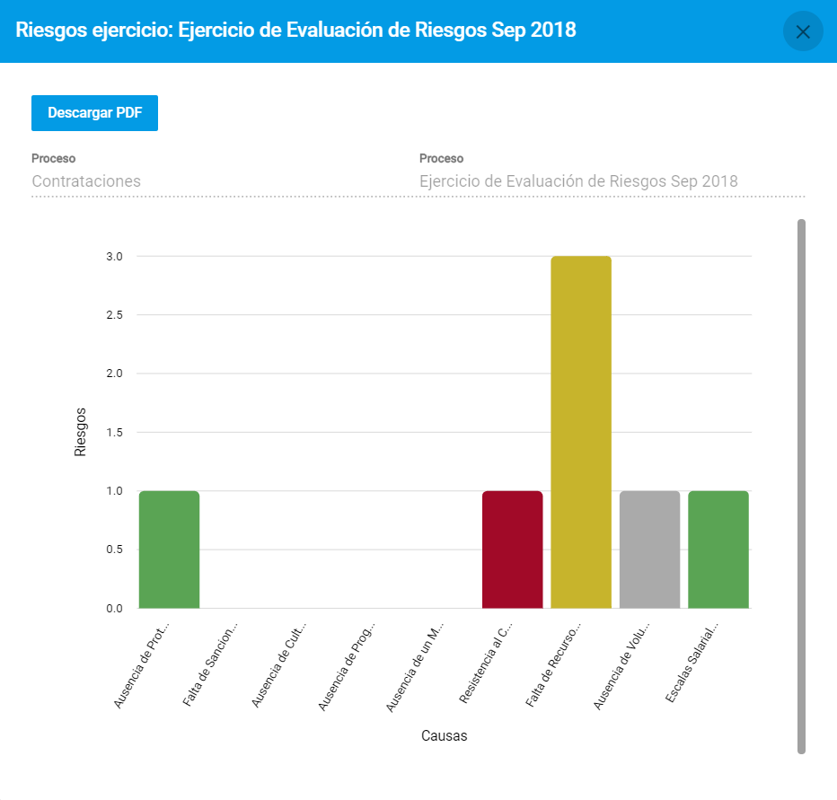

Para regresar al Strategos, presione el botón

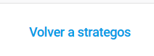 que se encuentra en la parte superior de la pantalla.

Fin del Documento